All privileged and confidential

2025-06-30

대만향 NaviSDK 서비스에 대한 FTO(Freedom To Operate) 보고서

특허법인 MAPS

개요

  - 분석 배경 및 목적
본 보고서는 ㈜아이나비시스템즈의 대만향 NaviSDK 서비스(이하, 대상 기술)와 관련된 대만의 특허를 검토하여 대상 기술의 자유 실시 가능성(FTO: Freedom To Operate)을 살펴보기 위한 것입니다.
본 보고서는 침해 가능 특허를 제외하고 침해 검토 대상 특허의 유효성에 대해서는 별도로 판단하지 않았습니다.
본 보고서에서는 경쟁사의 특허 현황을 살펴보고, 선행 특허 조사를 통해 핵심 특허 및 침해 검토 대상 특허를 선별한 후, 대상 기술의 침해 검토 대상 특허에 대한 침해 여부를 구체적으로 검토하였습니다.

  - 분석 프로세스
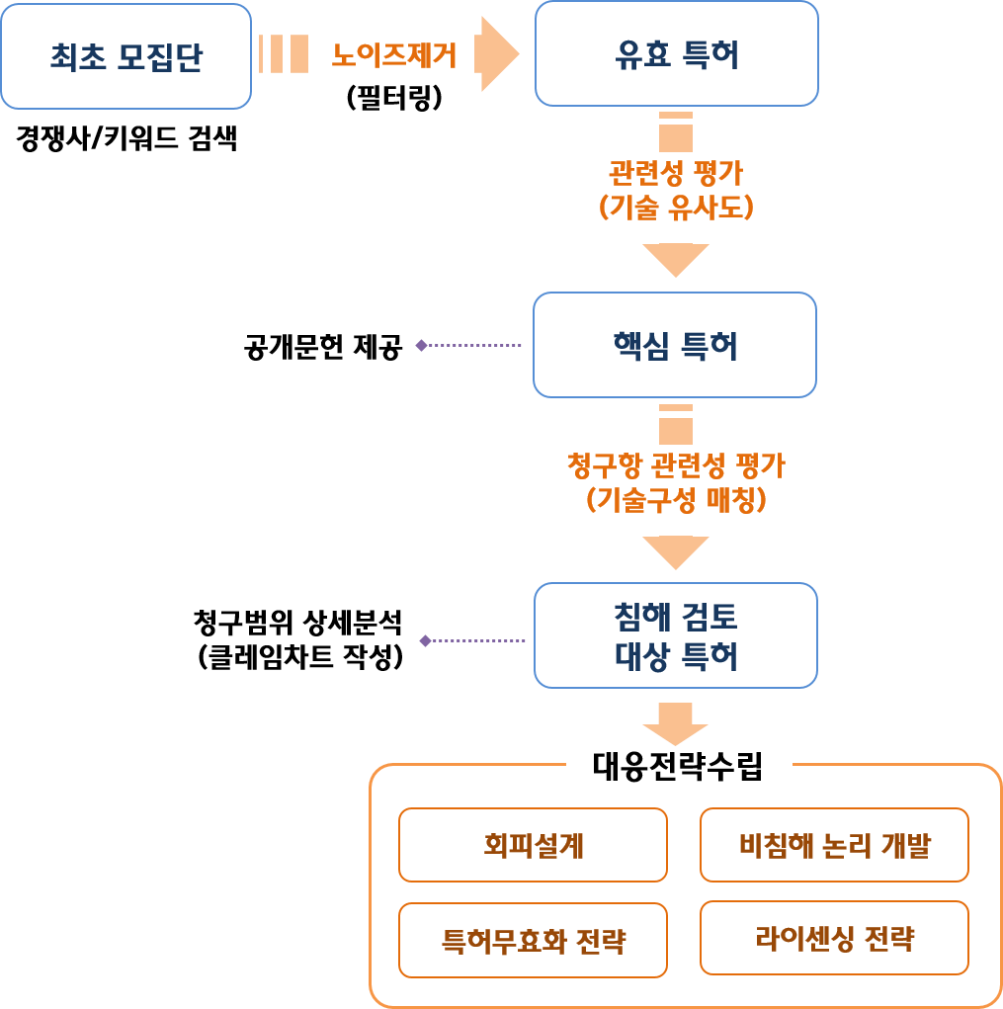

대상 기술 특정

  - 대상 기술의 개요
대상 기술은 아이나비시스템즈의 내비게이션 서비스로, 아이나비시스템즈의 지도 플랫폼인 iMPS(INAVI Maps Platform Service)의 NaviSDK 서비스에 관한 것입니다.
iMPS(iNAVI Maps Platform Service) (이하 ‘iMPS’)란, 고도화된 지도와 관련된 데이터, 엔진, 그리고 컨설팅까지, 위치 기반 솔루션 전반을 제공하는 서비스입니다.
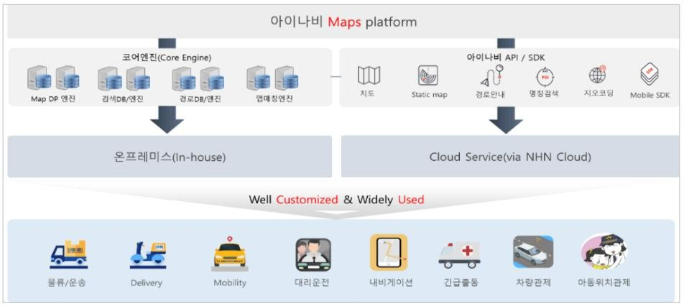
<그림 1> 아이나비시스템즈의 iMPS 정의
iMPS 는 웹 애플리케이션, 모바일 기기용 애플리케이션으로 제공하고 있습니다. 이를 통해 고객들은 어디서든 아이나비시스템즈의 지도와 관련된 세부 정보들을 쉽고 빠르게 접근하여 활용할 수 있습니다. 또한, 제 3 자 애플리케이션 및 웹사이트에서 지도와 위치 정보를 통합하는 API 를 제공하여 다양한 애플리케이션에 기능을 추가할 수 있도록 지원하고 있습니다.
단순히 지도를 표시하는 것을 넘어 위치 정보 통합 솔루션으로써 경로 탐색, 장소 검색, 좌표 변환, 맵 매칭 등과 같은 다양한 기능과 데이터 제공이 가능합니다. 그 중 NaviSDK 서비스의 SDK 란, 개발자를 위한 플랫폼별 구축 도구 세트로 Application 에 통합할 수

있는 사전 빌드 된 구성 요소와 Library 를 제공하여 개발 효율성을 높일 수 있는 도구입니다.
아이나비시스템즈는 ‘아이나비 에어’ 내비게이션을 기반으로 한 Navigation SDK 를 제공하여, 내비게이션 개발에 대한 부담 없이 3rd Party Application 내비게이션 서비스를 포함할 수 있도록 지원합니다.
기본적으로 내비게이션의 핵심 기능인 통합검색, 길 찾기(탐색), 주행 안내를 제공합니다. 이를 통해 사용자는 ‘아이나비 에어’와 동일한 수준의 내비게이션 서비스를 경험할 수 있습니다.
뿐만 아니라 3rd Party 앱 개발자가 자신의 앱에 추가적인 기능을 구현할 수 있도록 다양한 옵션도 제공합니다. 예를 들어, 실시간 교통정보를 표시하거나, 화물차에 특화된 경로 옵션을 설정하는 기능 등을 활용할 수 있으며 해당 기능을 통해 3rd Party 앱에서 사용자 맞춤형 내비게이션 서비스를 제공할 수 있습니다.
Navigation SDK 의 검색 DB, POI DB, 교통정보 등 모든 데이터는 ‘아이나비 에어’와 동일한 최신 데이터를 사용합니다. 때문에 앱을 운영하면서 항상 고민되는 데이터 현황화를 별도 관리할 필요 없이, 항상 최신성을 유지하는 SDK 데이터를 바탕으로 정확한 내비게이션 서비스를 이용할 수 있습니다.
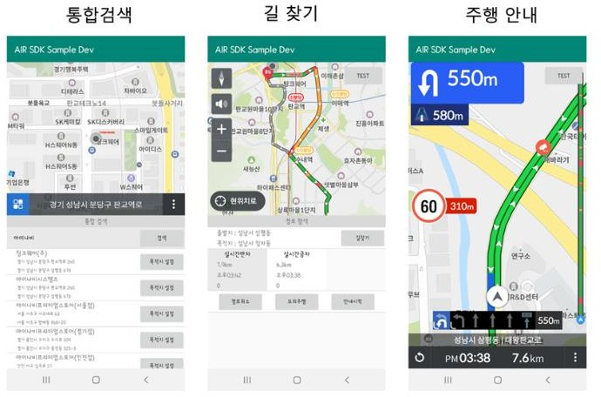
<그림 2> 아이나비시스템즈의 내비게이션 서비스 실시예

대상 기술인 NaviSDK 서비스는 다음과 같이 검색 기술, 탐색 기술, 맵매칭 기술 및 페리(Ferry) 경로 탐색 기술을 포함합니다.
- 검색 기술
검색 기술은 사용자의 입력 데이터를 바탕으로 지도 기반 위치 탐색, POI 정보 제공, 도착지 좌표 산정 등을 수행하는 기술로, iNavi Maps Platform Service(iMPS)의 고정밀 지도 데이터 및 정형화된 공간 DB 와 연계되어 정밀한 검색 결과를 제공합니다.
검색 기술은 크게 통합 위치 검색 기능, POI 상세정보 제공 기능, 주변 카테고리 검색 기능, 최적지점 검색 기능, Geocoding 및 Reverse Geocoding 기능으로 구분됩니다.
- 통합 위치 검색 기능
통합 위치 검색 기능은 사용자가 입력하는 주소(지번/도로명), 상호명, 업종명, 초성, 전화번호 등 다양한 키워드를 인식하여 iNavi 의 통합 공간 인덱싱 시스템을 기반으로 일치·유사 후보지를 실시간 추천 및 정렬 제공하는 기능입니다. 지번/도로명 혼용 입력, 초성 기반 모호 검색(예: ㅅㅈㄷ→서울지도)도 지원하며, 지오코딩 실패 시 후보군 자동 보완 로직을 통해 검색 누락을 최소화합니다.
- POI 상세정보 제공 기능
POI 상세정보 제공 기능은 사용자 검색 또는 클릭된 POI(관심지점)에 대해 홈페이지, 전화번호, 이메일, 유가정보, 교통 정보 등 다양한 속성 메타데이터를 제공하여 목적지 판단에 필요한 정성적 정보를 강화합니다. POI 정보는 고정좌표 기반 DB 와 실시간 수집 정보가 혼합된 구조로 제공되며, 택시 호출, 내비게이션 경로 시작, 즐겨찾기 등록 등 서비스 연계에도 사용됩니다.
- 주변 카테고리 검색 기능
주변 카테고리 검색 기능은 사용자의 현재 위치 또는 지정 좌표 기준 반경 내에서 특정 업종(예: 편의점, 주차장, 병원 등)에 해당하는 POI 를 카테고리 기반으로 필터링하여 검색하는 기능입니다. 예를 들어, 반경, 정렬 기준, 정류장과의 거리 기준 등 다양한 공간

조건을 입력 변수로 설정할 수 있으며, 실제 사용자는 ‘내 주변 편의점’ 검색 시 이 기능이 호출됩니다.
- 최적지점 검색 기능
최적지점 검색 기능은 좌표를 검색하면 건물, 입구점, 도로, 이동 수단의 특성을 매칭해 우선순위에 따른 최적지를 선정하는 기능으로, 예를 들어 사용자가 입력한 목적지의 중심 좌표가 아닌, 건물 입구 위치나 차량 진입이 가능한 Drop-off Point 를 고려하여 경로 탐색 종료지점으로 적합한 좌표를 자동 산출하는 기능입니다. 이는 아이나비의 지도 DB 에 포함된 건물 출입점 데이터 및 차량 접근 가능성 판단 로직을 기반으로 하며, 정밀 도착 안내 시 ‘도보 내비’와 ‘차량 내비’를 분리하는 기준이 됩니다.
- Geocoding 및 Reverse Geocoding 기능
주소를 좌표로, 좌표를 주소로 변환하는 Geocoding/Reverse Geocoding 기능은 iNavi 의 정밀 지도 타일 시스템과 연동되어 건물 단위·도로 단위 주소를 정규화된 표기형으로 반환합니다. 다중 후보군에 대해 유사도 기반 랭킹 결과를 제공하며, 도로명 주소와 지번 주소 간 자동 전환 처리도 포함되어 있어, 주소 변환 후 지도 연동/경로 탐색까지의 연계성이 우수합니다.
  - 탐색 기술
탐색 기술은 사용자가 지정한 출발지 및 목적지를 기반으로 다양한 교통 상황과 사용자 조건을 반영하여 최적의 경로를 계산 및 제공하는 핵심 내비게이션 기술입니다. 아이나비시스템즈의 NaviSDK 는 축적된 교통 DB, 경유지 설정, 도로 단위 정밀도 등을 종합적으로 반영해 고정밀 맞춤형 경로 안내 기능을 제공합니다.
탐색 기술은 크게 통합 경로 탐색 기능, 경로 예측 탐색 기능, 다중 경유지 탐색 기능, 최적지점 검색 기능, Match to Road(MTR) 기능으로 구분됩니다.
- 경로 탐색 기능
경로 탐색 기능은 사용자가 입력한 출발지~도착지 간 경로를 차량, 화물차, 이륜차 등 이동수단별로 특화된 최적화된 경로를 탐색하여 제공하는 기능입니다. 탐색 엔진은

차량별 속도 프로파일, 도로 규제 정보, 시간대별 도로 통행 가능성 등을 반영하여 이용 목적에 맞는 최단/최적 경로를 계산하며, 경로 탐색 시 교통 정보 반영 여부 설정이 가능해 실시간 경로 및 일반 경로 간 비교도 가능합니다.
- 경로 예측 탐색 기능
출발/도착지 지정과 함께 출발 또는 도착 시간을 예정(설정)하면, 교통 통계 정보를 바탕으로 예측된 최적의 경로를 탐색함. 특정 시간에 출발하면 언제 도착하는지, 특정 시간에 도착하면 언제 출발해야 하는지 예측 시간대의 소요 시간 및 경로를 제공합니다.
즉, 출발 또는 도착 예정 시각을 기준으로, 아이나비의 축적된 교통 빅데이터(DB)를 활용하여 특정 시간대의 예상 소요 시간 및 혼잡도 기반 경로를 사전에 탐색하는 기능입니다. 사용자가 특정 시간에 출발하거나 특정 시간까지 도착해야 하는 조건을 입력할 경우, 예측 기반 최적 경로를 안내합니다. 이는 특히 예약 운행, 배차 스케줄링, 물류 운송 시스템 등에서 중요하게 활용됩니다.
- 다중 경유지 탐색 기능
다중 경유지 탐색 기능은 경로 내에 최대 100 개의 경유지를 포함할 수 있도록 설계된 고도화된 탐색 기능으로, 복잡한 다목적 이동 시나리오(예: 배송 경로 최적화, VIP 이동경로 설정 등)에 최적화된 경로를 제공합니다. 경유지의 순서는 사용자가 지정할 수도 있고, 시스템이 자동으로 최적 순서를 계산해 전체 이동 거리/시간을 최소화하는 경로를 제안할 수도 있습니다.
- Match to Road (MTR) 기능
Match to Road 기능은 탐색 중 또는 주행 중 사용자의 위치 좌표를 실제 도로 중심선에 정확히 매칭(snap-to-road)하여 지도 상 경로와 실제 주행 경로의 불일치를 보정하는 기능입니다. IC/JC(인터체인지/분기점), 복잡 교차로, 곡선 구간 등에서 차량이 실제 주행한 도로를 인식한 경로와 지도상의 경로를 일치시키는 고정밀 도로 정합 기능으로, 실시간 경로 재탐색, 로그 기반 주행 분석, 위치 정합도 개선 등에 활용됩니다.
  - 맵매칭 기술

맵매칭 기술은 GPS 로그기반 맵매칭 기능을 포함합니다.
(1) GPS 로그기반 맵매칭 기능
GPS 로그기반 맵매칭 기능은 GPS 등으로부터 수신한 사용자의 위치 정보를 지도상의 도로 네트워크 상 좌표와 정합시켜, 실제 주행 위치와 지도 경로 간의 불일치를 보정하는 핵심 기술입니다.
아이나비시스템즈의 NaviSDK 는 차량 주행 중 발생할 수 있는 신호 손실, 건물 차폐, 고가도로 구조 등으로 인한 GPS 오차를 최소화하기 위해 고도화된 맵매칭 알고리즘을 탑재하고 있습니다.
- 페리(Ferry) 경로 탐색 기술
페리(Ferry) 경로 탐색 기술은 기존의 도로 기반 경로 탐색을 해상 교통 영역으로 확장한 기술로, 선착장 간 항로(Ferry Route)를 탐색 경로에 포함하여 차량 이동과 해상 운송이 결합된 복합형 통합 경로 탐색 기능을 제공합니다. 아이나비시스템즈의 NaviSDK 는 차량용 경로 탐색 알고리즘을 기반으로 하되, 해상 항로의 특성과 운항 조건을 반영한 전용 탐색 로직을 구현하였습니다.
페리(Ferry) 경로 탐색 기술은 크게 페리 항로 기반 경로 탐색 기능, 운항 시간표 및 연결성 기반 경로 생성 기능 및 사용자 제약 조건 설정 기능으로 구분됩니다.
- 페리 항로 기반 경로 탐색 기능
기존 도로망이 아닌 선착장 간 연결된 해상 항로(Ferry Route)를 경로 구성에 포함하는 기능으로, 차량 경로 탐색 엔진의 구조를 활용하면서도 회전 규제, 일방통행 등 도로 특유의 제약을 제외한 항로 전용 탐색 방식이 적용됩니다.
출발지~도착지 간 탐색 시, 운항 가능한 페리 항로가 존재할 경우 이를 자동으로 포함하거나 사용자 조건에 따라 제외할 수 있도록 설계되어 있으며, 차량의 이동경로 중간에 페리 탑승이 포함된 복합 경로 구성이 가능합니다.
- 운항 시간표 및 연결성 기반 경로 생성 기능

운항 시간표 및 연결성 기반 경로 생성 기능은 선착장 간 연결 가능성 및 운항 시간표 정보를 기반으로 유효한 항로를 선별하고, 경로 중 해당 항로 구간을 자동으로 삽입하는 기능입니다.
페리의 실제 운항 가능 시간대, 요일별 차등 운영 여부, 출항 간격 등의 데이터가 탐색 로직과 연동되어, 현실적인 페리 탑승 가능성이 반영된 경로만을 제공하게 됩니다. 이 기능은 일반 차량 경로 탐색에서 고려하기 어려운 운항 시간 제약, 접속 도로 연결성 등을 종합 판단하여 사용자에게 실질적으로 실행 가능한 해상+도로 복합 경로를 안내합니다.
- 사용자 제약 조건 설정 기능
사용자가 탐색 시 페리 포함 여부, 원하는 탑승 요일/시간 등을 직접 조건으로 설정할 수 있는 기능입니다. 예를 들어, 페리 사용을 원치 않는 경우 경로 탐색에서 자동 제외되며, 페리 이용이 가능한 시간대를 입력하면 해당 조건을 만족하는 경로만 필터링되어 제공됩니다.
이는 물류 배송, 단체 이동, 야간 주행 등 상황별 제약조건을 반영한 경로 탐색을 가능하게 하여 맞춤형 내비게이션 제공의 기반이 됩니다.
  - 대상 기술의 구성 요소
대상 기술(제품)을 구성 요소별로 정리하면 <표 1>과 같습니다.

대상 기술  (제품) | 구성요소  (elements) |  | 상세설명
 |  |  | 사용자가 입력한 상호명, 건물명, 업종명, 초성검색,
Navi SDK  서비스 | 검색 기술 | 통합 위치 검색 기능 | 주소(지번&도로명), 전화번호 등 다양한 키워드에 대한 통합 검색 기능을 제공함. 사용자가 입력한 지번/건물 번호에 일치하는 주소가 없는 경우, 유사한 지번이나 건물 번호를  가진 주소를 추가로 반환함
Navi SDK  서비스 | 검색 기술 |  | 사용자가 검색한 관심지점(POI, Point Of Interest)에 대해
 |  | POI  상세정보  제공 기능 | 홈페이지, 이메일, FAX, 전화번호, 교통편, 유가정보 등 다양한 메타데이터(속성 정보)를 통합 제공함으로써 목적지
 |  |  | 판단 및 선택에 도움을 줌

 |  | 주변 카테고리  검색 기능 | 범위, 반경에 대한 공간 옵션을 기준으로 특정 카테고리에 해당되는 지점을 검색하여 검색 결과를 제공함
 |  | 최적지점 검색 기능 | 좌표를 검색하면 건물, 입구점, 도로, 이동 수단의 특성을  매칭해 우선순위에 따른 최적지를 선정함
 |  | Geocoding 및 Reverse Geocoding  기능 | 주소 ↔ 좌표 간 상호 변환을 지원하여 위치 탐색 및 지도 표시의 정밀도를 향상시킴
 |  | 경로 탐색 기능 | 출발/도착지로 지정한 지점 간 경로를 탐색하고 차량, 화물차, 이륜차 등 이동 수단별로 최적 경로를 탐색하여  제공함
 |  | 경로 예측 탐색 기능 | 출발/도착지 지정과 함께 출발 또는 도착 시간을 예정(설정)하면, 통계 정보를 바탕으로 예측된 최적의 경로를 탐색함. 특정 시간에 출발하면 언제 도착하는지, 특정 시간에 도착하면 언제 출발해야 하는지 예측 시간대의 소요 시간 및  경로를 제공함
 | 탐색 기술
 |  | 다중 경유지 탐색 기능 | 경로 내 최대 100 개의 경유지를 추가하여 다지점 경로를  탐색함. 복합 경로 시나리오를 제시함
 |  | Match to Road(MTR) 기능 | 탐색 중 또는 주행 중 사용자의 위치 좌표를 실제 도로 중심선에 정확히 매칭(snap-to-road)하여 지도 상 경로와 실제 주행 경로의 불일치를 보정함. 복잡 교차로, IC 등에서  실제 주행 경로와 가장 근접한 경로를 제공함
 | 맵매칭 기술 | GPS  로그기반 맵매칭 기능 | GPS 로부터 수신한 위치 데이터를 지도상의 도로 네트워크에 매칭(Matching)시켜 주변 높은 건물이나 고가 차도 등의 구조물에 의한 신호 간섭에 따른 오차를 해소함으로써 최대한  정확하게 사용자 위치를 추론함
 | 페리 (Ferry) 경로 탐색 기술 | 페리 항로 기반 경로 탐색 기능 | 일반 도로가 아닌 선착장 간 항로(Ferry Route)를 이용한 경로 탐색 기능으로, 기존 차량 탐색 엔진을 기반으로 항로  전용 경로 탐색을 구현함
 | 페리 (Ferry) 경로 탐색 기술 | 운항 시간표 및 연결성 기반 경로  생성 기능 | 선착장 간 연결성 및 운항 시간표를 고려하여 유효 항로를 선별하고, 경로 내 삽입 가능한 페리 구간을 자동으로 구성함
 |  | 사용자 제약 조건 설정  기능 | 경로 탐색 시 페리 포함 여부, 탑승 가능 시간/요일 등 사용자의 조건을 반영하여 탐색 결과를 필터링함
<표 1> 대상 기술(제품) 요소기술

*

환경분석

  - 기초 환경 분석
내비게이션 시장은 자동차 산업의 소프트웨어 중심 전환과 스마트 모빌리티 기술의 본격 확산에 힘입어 새로운 성장 국면을 맞이하고 있습니다. 한때 목적지 안내 기능에 국한된 보조 시스템으로 인식되던 내비게이션 기술은, 이제 자율주행차, 전기차(EV), 커넥티드카 등 미래형 차량 플랫폼의 필수 요소로 자리매김하고 있습니다.
시장조사기관 마켓앤마켓(MarketsandMarkets)에 따르면, 전 세계 디지털 지도 시장은 2024 년 283 억 달러 규모로 추정되며, 2029 년까지 약 478 억 달러에 이를 것으로 전망됩니다. 이는 예측기간(~2029 년까지)동안 연평균 성장률 11.1%에 해당하는 수치로, 네비게이션 시스템의 핵심 요소인 디지털 맵이 스마트 모빌리티 시대에서 중요성이 더욱 커지고 있음을 보여줍니다.
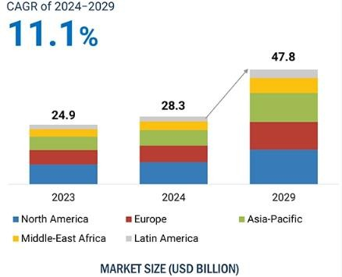
<그림 3> 글로벌 디지털 지도 시장 규모 및 전망(출처: MarketsandMarkets, 2024)

이러한 디지털 맵 시장 확대는 기술 및 사회 환경의 급격한 변화와 맞물려 나타난 결과입니다. 자율주행 기술의 단계적 상용화는 차량이 독립적으로 주행 상황을 인식하고 판단하는 기능을 요구하며, 이에 따라 고정밀 지도 정보, 실시간 교통 데이터,

차선 레벨의 주행 안내 등 고차원 내비게이션 기능이 차량 시스템의 핵심 구성요소로 떠오르고 있습니다.
한편, 전기차 보급이 증가함에 따라 충전소 위치 탐색, 최적 충전 경로 추천, 잔여 배터리를 고려한 경로 재설정 등 EV 친화적 내비게이션 기능에 대한 수요도 빠르게 증가하고 있습니다. 이외에도, 복잡한 도심 교통 회피 경로 설정, 실시간 사고 정보 반영, 물류 운송 경로의 최적화 등 상업용 운송 부문(Commercial Use)에서도 내비게이션 시스템의 산업적 활용도가 점차 확대되고 있습니다.
내비게이션 기술 자체도 이러한 수요 다변화에 대응하기 위해 진화하고 있습니다. 기존의 독립형 내비게이션 장비에서 벗어나, OEM 탑재형(Embedded), 스마트폰 연동형(Mobile-Based), 클라우드 기반 내비게이션, 그리고 증강현실(AR) HUD 형태의 고도화된 사용자 인터페이스 등 다양한 제품군으로 분화되고 있습니다. 특히 AR 기술은 운전자 시야에 정보를 직관적으로 제공함으로써 운전자의 인지부하를 줄이고, 교통사고를 예방하는 기술적 수단으로 주목받고 있습니다.
이제 내비게이션 시스템은 단순한 길 안내를 넘어서, 소프트웨어 정의 차량(Software- Defined Vehicle, SDV) 구조 내에서 V2X 통신, 인포테인먼트 시스템, ADAS 등과 융합되어 차량의 핵심 제어 체계로 통합되고 있습니다. 내비게이션은 차량의 ‘인지 → 판단 → 제어’에 이르는 전체 운행 프로세스의 중심에서 실시간 공간 정보 기반 의사결정의 출발점이 되고 있습니다.
이처럼 내비게이션 시장은 단순한 애플리케이션 기능을 넘어 모빌리티 산업 전반의 구조적 혁신을 이끄는 핵심 기술군으로 진입하고 있습니다. 향후 시장에서는 차량 제조사, 플랫폼 기업, 지도 데이터 제공사 간 기술 선점 경쟁이 더욱 심화될 것으로 예상됩니다. 이에 따라 지도 정밀도, 경로 알고리즘, 실시간 데이터 처리 역량, UX/UI 설계, 보안 기술 등 다양한 기술영역 간 융합 역량이 기업의 시장 경쟁력을 결정짓는 핵심 요소로 부상하고 있습니다.
결론적으로, 내비게이션 기술은 더 이상 선택적인 부가기능이 아니라, 미래형 모빌리티 생태계에서의 기술 주도권을 좌우할 전략적 자산으로 그 중요성이 지속적으로 부각되고

있습니다. 이에, 자율주행차 및 스마트 모빌리티 시대에 대응할 수 있는 정밀 내비게이션 기술의 독자적 개발과 상용화가 시급한 과제로 대두되고 있습니다.
  - 관련 경쟁사 및 경쟁사의 제품
본 보고서에서의 경쟁사는 대만 시장 내에서 내비게이션 기능이 포함된 스마트 모빌리티 서비스를 상용화하고 있는 주요 플랫폼 사업자를 지칭합니다.
이들은 차량 호출, 물류 배송, 여정 관리 등의 서비스를 제공하면서 지도 기반 위치 탐색 및 경로 안내 기술을 핵심 서비스 구성요소로 활용하고 있으며, 사용자 인터페이스(UI) 설계, API 연동 방식, 실시간 데이터 처리 구조 측면에서 차별화된 전략을 보이고 있습니다.
환경 분석 결과, 대표적인 경쟁사로는 대만의 Uber Taiwan, Line Go, Taiwan Taxi, Hotai Motor Group, Sleepnova, Lalamove 가 있으며, 이들은 다양한 형태의 지도 기반 플랫폼을 통해 내비게이션 서비스를 포함한 이동경로 안내 및 호출 시스템을 구축하고 있는 것으로 확인됩니다.

기업명  (어플명) | 주요 서비스  유형 | 지도 기반 내비  게이션 기능 | 2023년도 매출  규모 | 특징 및 기술 요소  요약
UBER TAIWAN (UBER) | 차량 공유 및 승차 호출 | Google Maps 기반 실시간  경로 안내 | 약 370억 달러 (모회사 기준) | 대만 도시 내 차량 위치 추 적, 자동 재탐색 기능 구현,  글로벌 API 사용
LINE GO | 메신저 연동  형 택시 호출 | Google Maps  API 활용 | 비공개 (누적 약  400만 사용자) | LINE 앱 연동 경량형 호출  시스템, 직관적 UI
TAIWAN TAXI | 일반 택시  호출 서비스 | Google Maps  기반 탐색 기능 | 약 8,900만 달러 | 680만 누적 사용자 보유,  경로최적화 알고리즘 도입
HOTAI GROUP (YOXI) | 호출형 모빌 리티 플랫폼 | Google Maps 기반 실시간  탐색 | 약 80억 대만달 러 (한화 약 1.1  조 원) | Hotai의 MaaS 전략 일환, API 기반 배차 최적화
HOTAI GROUP (QUQU) | 관광형 여정 계획 플랫폼 | Google Maps 기반 관광지  경로 탐색 | 사용자 기반: 월 30만 명 이상 | 여정계획 알고리즘 탑재, 지역 맞춤형 POI 서비스
FINDTAXI  (SLEEPNOVA) | 소형 택시  호출 플랫폼 | Google Maps  및 Apple | 500만 달러 미만  (약 70억 원) | 이중 지도 플랫폼 대응, 호  출 수 140만 건 이상

 |  | MapKit 활용
LALAMOVE | 라스트마일 배달/물류 | Google Maps 기반 배달 경로  안내 | 약 12억 달러 (전체 기준) | 물류 최적화 기반, 운전자 2만 명 이상 확보
<표 2> 대만 주요 스마트 모빌리티 경쟁사 비교표

이 중 Uber Taiwan 은 글로벌 차량 호출 플랫폼 Uber 의 대만 현지 법인으로, 일반 승객 대상의 차량 공유 및 승차 호출 서비스를 제공합니다. 앱은 Google Maps API 를 기반으로 하며, 실시간 교통 상황을 반영한 경로 탐색 기능을 제공하고, 탑승 전 예상 요금 및 도착 시간을 계산합니다. 운전자용 앱과 탑승자용 앱 간의 경로 동기화, 교통 체증 발생 시 경로 자동 재탐색 등의 기능이 포함되어 있으며, 전 세계 Uber 인프라를 기반으로 안정성과 응답성이 뛰어난 것이 특징입니다.
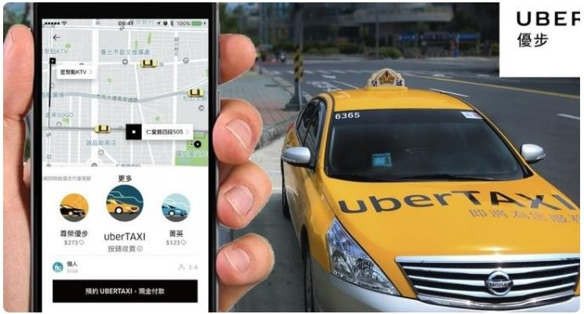
<그림 4> 대만의 우버 서비스(출처: LinkedIn)

또한, Taiwan Taxi 와 Hotai Motor Group(YOXI)은 내비게이션 기능의 통합 수준이 높고, 특히 실시간 교통상황 반영과 차량 위치 추적 기술이 고도화되어 있는 것으로 평가됩니다. Taiwan Taxi 와 Hotai Motor Group 에서 현재 출시하고 있는 앱을 살펴보면 다음과 같습니다.

특히 Taiwan Taxi 의 경우, Google Maps API 기반 경로 탐색에 더해 다수의 운전자 단말과 실시간 연결된 상태에서 혼잡 회피 경로, 예상 도착 시간 계산, 수요-공급 분산형 호출 분배 기능 등을 갖추고 있어, 고도화된 경로 생성 기술이 도입된 것으로 추정됩니다.
또한 Hotai Motor Group 의 YOXI 앱은 호출 기반 모빌리티 플랫폼 중에서도 사용자 맞춤형 목적지 추천, 위치 기반 예상 요금 제공, 사용 이력 기반 즐겨찾기 경로 설정 기능 등을 탑재하고 있는 것으로 확인됩니다.
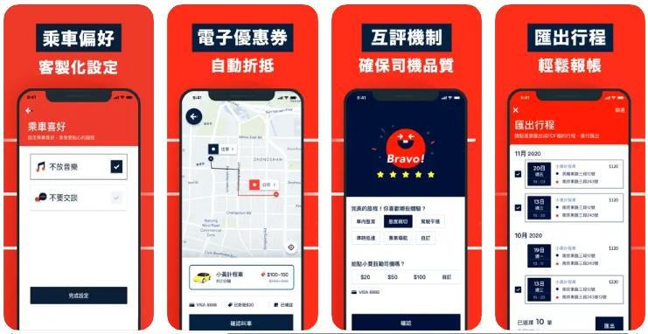
<그림 5> Hotai Motor Group 의 YOXI 앱(출처: APP STORE)

  - 경쟁사 특허 현황
후술하는 경쟁사 특허 현황은 2025 년 5 월 30 일 기준의 데이터에 기초한 것입니다. 따라서, 경쟁사 특허 현황은 현재의 특허 현황과 상이할 수 있습니다.
경쟁사 특허 건수는 이하의 <표 3>과 같습니다.

경쟁사명 | 등록 건수 | 공개 건수 | 총 출원 건수
UBER TAIWAN (UBER) | - | - | -
LINE GO | - | - | -
TAIWAN TAXI | 1 건 | - | 1 건
HOTAI GROUP | 2 건  (Hotai Insurance) | - | 2 건  (Hotai Insurance)
FINDTAXI | - | - | -
<표 3> 경쟁사 특허 건수

핵심 특허 선정

  - 분석기준 및 방법
본 분석에서는 대상 기술의 수출 예정국을 고려하여 따라 대만의 Active 상태인 등록특허를 조사 대상으로 하여, 대상 기술에 부합하는 핵심 특허를 추출하였고, 2025 년 5 월 30 일까지 등록된 특허를 분석 대상으로 하였습니다.
    - 조사대상
조사대상 국가 | 대만(TW)
조사대상 기간 | ～ 2025. 05. 30(최종검색일 이전 공개자료)
    - 기술분류
IPC  (특허분류) | - G01C : 거리, 수평, 방위의 측정; 측량; 항법; 자이로스코프 기기; 사진측량 또는 영상측량(액위의 측정 G01F; 무선 항법(Radio navigation), 무선의 전파시간, 도플러 효과(Dopplor effect)와 같은 전파효과를 사용하여 거리나 속도측정, 무선 전파, 다른 파를 사용하는 유사장치 G01S)  - G06Q : 정보통신기술[ICT] 행정용, 상업용, 금융용, 관리상 또는 감독상 목적에 특별히 적합한 것으로 한정한다), 행정용, 상업용, 금융용, 관리상 또는 감독상 목적에 특별히 적합한 시스템 또는 방법(따로 분류되지 않은 것으로 한정한다.  - G06V : 이미지 또는 비디오 인식 또는 이해
    - 검색방법
키워드 | (A)  네비 게이션 | (navigat* ((vehicle car auto* mobil*) N/2 (navigat* guid* inform* recommend* map)) telematic* electronicmap digitalmap ((electronic digit* telemati*) N/2 map) map ((route path) N/2 (guid* inform*  recommend*)))
키워드 | (B) 검색 | (search* retrieval* find* explor* seek* find* identif*)
키워드 | (C) 주소 | (address adress place location abode site inhabita* domicile residence  destination departure)
키워드 | (D) 키워드 | (keyword* (user N/2 input*) index number name)
키워드 | (E)  관심지점/  POI | (((area point) N/2 interest*) "POI" address adress place location abode site inhabita* domicile residence destination departure)
키워드 | (F)  속성/정보 | (attribut* propert* qualit* character* featur* information)
키워드 | (G)  카테고리 | (category degree range territory radius radial spatial space surround*)
키워드 | (H) 좌표 | (coordinat* ordinat* geocod* geofenc*)
키워드 | (I) 변환 | (conver* transform* chang* switch*)

키워드 | (J)  탐색/추천/  예측 | (search* hunt* plan* guid* locat* investigat* inquir* predict* estimat* forecast* anticipat* foresee* recommend* suggest* propos* commend*)
키워드 | (K) 시간 | (time hour moment date term period)
키워드 | (L) 다중 경유 | ((multi* many several couple variety plenty) N/2 (channel course route road path diesel ((stop lay) N/2 over) adress place abode inhabita* domicile residence destination departure target inlet entrance enter*  goal))
키워드 | (M) 경로 | (channel course route road path diesel ((stop lay) N/2 over) address adress place abode inhabita* domicile residence destination departure  target inlet entrance enter* goal)
키워드 | (N)  정합/보정 | (match* mapp* calibrat* snap* align* correct*)
키워드 | (O) GPS  로그 | ((Global n/2 Position*) "GPS" satellite log)
키워드 | (P) 페리 | (Ferry boat ship marine yacht)
키워드 | (Q) 생성 | (generat* creat* insert* add*)
키워드 | (R) 필터링 | (filter* extract* select* choi* deduc* draw* set* sort* condition)

검색식 | 검색 기술 | 통합 위치 검색 기능 | (네비게이션) and (검색) and (주소/위치) and (키워드) (navigat* ((vehicle car auto* mobil*) N/2 (navigat* guid* inform* recommend* map)) telematic* electronicmap digitalmap ((electronic digit* telemati*) N/2 map) map ((route path) N/2 (guid* inform* recommend*))) and (search* retrieval* find* explor* seek* find* identif*) and (address adress place location abode site inhabita* domicile residence destination departure) and (keyword*  (user N/2 input*) index number name)
검색식 | 검색 기술 | POI 상세 정보 제공 기능 | (네비게이션) and (검색) and (관심지점/POI) and (속성/정 보)  (navigat* ((vehicle car auto* mobil*) N/2 (navigat* guid* inform* recommend* map)) telematic* electronicmap digitalmap ((electronic digit* telemati*) N/2 map) map ((route path) N/2 (guid* inform* recommend*))) and (((area point) N/2 interest*) "POI" address adress place location abode site inhabita* domicile residence destination departure) and (attribut* propert* qualit* character* featur*  information)
검색식 | 검색 기술 | 주변 카테고리 검색 기능 | (네비게이션) and (검색) and (주소) and (카테고리) (navigat* ((vehicle car auto* mobil*) N/2 (navigat* guid* inform* recommend* map)) telematic* electronicmap digitalmap ((electronic digit* telemati*) N/2 map) map ((route path) N/2 (guid* inform* recommend*))) and (address adress place location abode site inhabita*  domicile residence destination departure) and (category

검색식 | 검색 기술 |  | degree range territory radius radial spatial space  surround*)
검색식 | 검색 기술 | 최적지점 검색 기능 | (네비게이션) and (검색) and (좌표) and ((최적지점) (navigat* ((vehicle car auto* mobil*) N/2 (navigat* guid* inform* recommend* map)) telematic* electronicmap digitalmap ((electronic digit* telemati*) N/2 map) map ((route path) N/2 (guid* inform* recommend*))) and (coordinat* ordinat* geocod* geofenc*) and (optimum optimal best optimiz* short*) and (destination target inlet  entrance enter* goal point)
검색식 | 검색 기술 | Geocoding 및 Reverse Geocoding 기능 | (네비게이션) and (검색) and (좌표) and (변환) (navigat* (navigat* ((vehicle car auto* mobil*) N/2 (navigat* guid* inform* recommend* map)) telematic* electronicmap digitalmap ((electronic digit* telemati*) N/2 map) map ((route path) N/2 (guid* inform* recommend*))) and (search* retrieval* find* explor* seek* find* identif*) and (coordinat* ordinat* geocod* geofenc* (geo* N/2 cod*)  (geo* N/2 fenc*)) and (conver* transform* chang* switch*)
검색식 | 탐색 기술 | 경로 탐색 기능 | (네비게이션) and (최적경로) and (탐색/추천)  (navigat* ((vehicle car auto* mobil*) N/2 (navigat* guid* inform* recommend* map)) telematic* electronicmap digitalmap ((electronic digit* telemati*) N/2 map) map ((route path) N/2 (guid* inform* recommend*))) and ((optimum optimal best optimiz* short*) N/2 (channel course route road path diesel ((stop lay) N/2 over) address adress place abode inhabita* domicile residence destination departure target inlet entrance enter* goal)) and (search* hunt* plan* guid* locat* investigat* inquir* predict* estimat* forecast* anticipat* foresee* recommend*  suggest* propos* commend*)
검색식 | 탐색 기술 | 경로 예측 탐색 기능 | (네비게이션) and (최적경로) and (예측) and (시간) (navigat* ((vehicle car auto* mobil*) N/2 (navigat* guid* inform* recommend* map)) telematic* electronicmap digitalmap ((electronic digit* telemati*) N/2 map) map ((route path) N/2 (guid* inform* recommend*))) and ((optimum optimal best optimiz* short*) N/2 (channel course route road path diesel ((stop lay) N/2 over) address adress place abode inhabita* domicile residence destination departure target inlet entrance enter* goal)) and (search* hunt* locat* investigat* inquir* predict* estimat* forecast* anticipat* foresee* recommend* suggest* propos* commend*) and (time hour moment date  term period)
검색식 | 탐색 기술 | 다중 경유지 탐색 기능 | (네비게이션) and (다중 경유) and (탐색/추천/예측) (navigat* ((vehicle car auto* mobil*) N/2 (navigat* guid* inform* recommend* map)) telematic* electronicmap digitalmap ((electronic digit* telemati*) N/2 map) map ((route path) N/2 (guid* inform* recommend*))) and  ((multi* many several couple variety plenty) N/2 (channel

검색식 |  |  | course route road path diesel ((stop or lay) N/2 over) address adress place abode inhabita* domicile residence destination departure target inlet entrance enter* goal)) and (search* hunt* plan* guid* locat* investigat* inquir* predict* estimat* forecast* anticipat* foresee* recommend*  suggest* propos* commend*)
검색식 |  | Match to Road (MTR)  기능 | (네비게이션) and ((경로) N/3 (정합/보정))  (navigat* ((vehicle car auto* mobil*) N/2 (navigat* guid* inform* recommend* map)) telematic* electronicmap digitalmap ((electronic digit* telemati*) N/2 map) map ((route path) N/2 (guid* inform* recommend*))) and ((channel course route road path diesel ((stop lay) N/2 over) adress place abode inhabita* domicile residence destination departure target inlet entrance enter* goal) N/3  (match* mapp* calibrat* snap* align* correct*))
검색식 | 맵매칭 기술 | GPS 로그 기반 맵매칭 기능 | (네비이션) and ((GPS) N/3 (주소)) and (정합/보정) (navigat* ((vehicle car auto* mobil*) N/2 (navigat* guid* inform* recommend* map)) telematic* electronicmap digitalmap ((electronic digit* telemati*) N/2 map) map ((route path) N/2 (guid* inform* recommend*))) and (((Global n/2 Position*) "GPS" satellite log) A/3 (address adress place location abode site inhabita* domicile residence destination departure ((area point) N/2 interest*)  "POI")) and (match* mapp* calibrat* snap* align* correct*)
검색식 | 페리 (Ferry) 경로 탐색 기술 | 페리 항로 기반 경로 탐색 기능 | (네비게이션) and (페리) and (경로) and (탐색/예측/추천) (navigat* ((vehicle car auto* mobil*) N/2 (navigat* guid* inform* recommend* map)) telematic* electronicmap digitalmap ((electronic digit* telemati*) N/2 map) map ((route path) N/2 (guid* inform* recommend*))) and (Ferry boat ship marine yacht) and (channel course route road path diesel ((stop lay) N/2 over) address adress place abode inhabita* domicile residence destination departure target inlet entrance enter* goal) and (search* hunt* plan* guid* locat* investigat* inquir* predict* estimat* forecast* anticipat* foresee* recommend* suggest* propos*  commend*)
검색식 | 페리 (Ferry) 경로 탐색 기술 | 운항 시간표 및 연결성 기반 경로 생성 기능 | (네이게이션) and (페리) and (경로) and (생성/삽입) (navigat* ((vehicle car auto* mobil*) N/2 (navigat* guid* inform* recommend* map)) telematic* electronicmap digitalmap ((electronic digit* telemati*) N/2 map) map ((route path) N/2 (guid* inform* recommend*))) and (Ferry boat ship marine yacht) and (channel course route road path diesel ((stop lay) N/2 over) address adress place abode inhabita* domicile residence destination departure target inlet entrance enter* goal) and (generat* creat*  insert* add*)
검색식 | 페리 (Ferry) 경로 탐색 기술 | 사용자 제약 조건 설정  기능 | (네이게이션) and (페리) and (경로) and (필터링) (navigat* ((vehicle car auto* mobil*) N/2 (navigat* guid* inform*  recommend* map)) telematic* electronicmap digitalmap

((electronic digit* telemati*) N/2 map) map ((route path) N/2 (guid* inform* recommend*))) and (channel course route road path diesel ((stop lay) N/2 over) adress place abode inhabita* domicile residence destination departure target inlet entrance enter* goal) and (filter* extract* select*
choi* deduc* draw* set* sort* condition*)
  - 핵심 특허 선정
    - 핵심 특허 선정기준
Raw 데이터 중 목적 및 효과, 기술구성요소 별로 내용을 파악하여 중복 제거 및 노이즈 제거를 수행함으로써 핵심 특허를 선정하였습니다.
    - 대상 기술과 관련된 핵심 특허 도출
대상기술 | 대상기술의 세부 기능 | 대만 검색건수  (TW) | 핵심 특허
검색 기술 | 통합 위치 검색 기능 | 270 | 5
검색 기술 | POI 상세정보 제공 기능 | 566 | 3
검색 기술 | 주변 카테고리 검색 기능 | 240 | 5
검색 기술 | 최적지점 검색 기능 | 13 | 0
검색 기술 | Geocoding 및 Reverse Geocoding 기능 | 74 | 3
탐색 기술 | 경로 탐색 기능 | 57 | 6
탐색 기술 | 경로 예측 탐색 기능 | 30 | 5
탐색 기술 | 다중 경유지 탐색 기능 | 100 | 4
탐색 기술 | Match to Road (MTR) 기능 | 262 | 0
맵매칭 기술 | GPS 로그기반 맵매칭 기능 | 5 | 2
페리(Ferry) 경로 탐색 기술 | 페리 항로 기반 경로 탐색 기능 | 19 | 1
페리(Ferry) 경로 탐색 기술 | 운항 시간표 및 연결성 기반 경로 생성 기능 | 22 | 0
페리(Ferry) 경로 탐색 기술 | 사용자 제약 조건 설정 기능 | 26 | 0
합계 |  | 1,698 | -
합계(중복제거) |  | 1,030 | 34
<표 4> 특허 검색결과 정리표

    - 핵심 특허 리스트
선정된 핵심 특허 34 건의 리스트는 다음과 같습니다.

N0. | 구성요소 | 발명의 명칭 | 출원인 | 출원번호 | 등록번호 | 세부  구성
1 | 검색 기술 | 전자 장치 및 그 동작 방법  (電子設備及其操作方法) | COUPANG CORP. | TW 113108642 | TW I870255 | 통합 위치 검색 기능
2 | 검색 기술 | 전자기기 및 그 동작방법(電子 設備及其操作方法) | COUPANG CORP. | TW 110135236 | TW I838645 | 통합 위치 검색 기능
3 | 검색 기술 | 주소 정보 제공 방법 및 이를 위한  장치(提供地址資訊之方法及其裝置) | COUPANG CORP. | TW 112111542 | TW I874946 | 통합 위치 검색 기능
4 | 검색 기술 | 음성 내비게이션 장치 및 음성 내비게이션 방법(語音導航設備及語音導航方法) | HON HAI PRECISION INDUSTRY CO., LTD. | TW 099127522 | TW I404049 | 통합 위치 검색 기능

5 | 검색 기술 | 최근 위치 데이터를 기록하고 검색하는 방법 및 관련 개인 내비게이션 장치(一種儲存及檢索最近到訪過地點之方法及相關個人導航裝置) | MITAC INTERNATION AL CORP. | TW 098145561 | TW I426235 | 통합 위치 검색 기능
6 | 검색 기술 | 경로 안내 시스템 및 방법  (路徑引導系統及其方法) | MITAC INTERNATION AL CORP. | TW 098103560 | TW I385359 | POI  상세정 보 제공 기능
7 | 검색 기술 | 최근 위치 데이터를 기록하고 검색하는 방법 및 관련 개인용  내비게이션 장치 (一種儲存及檢索最近到訪過地點之方法及相關個人導航裝置) | MITAC INTERNATION AL CORP. | TW 098145561 | TW I426235 | POI  상세정 보 제공 기능
8 | 검색 기술 | 여행 목적에 따라 개인용 내비게이션 장치에서 관심 지점을 맥락에 맞게 표시하는 방법 및 장치 (一種根據行程目的選擇性地顯示興趣點之方法及裝置) | MITAC INTERNATION AL CORP | TW 098141506 | TW I409441 | POI  상세정 보 제공 기능
9 | 검색 기술 | 개인용 내비게이션 장치에 여러 관심 지점을 표시하는 방법 및 이를 이용한 장치  (於個人導航裝置上顯示複數個興趣點之方法與相  關裝置) | MITAC INTERNATION AL CORP. | TW 098145316 | TW I426239 | 주변 카테고리 검색 기능
10 | 검색 기술 | 배달원의 단말기에 정보를 제공하기 위한 전자 장치 및 그 방법 | COUPANG CORP. | TW 112100308 | TW I868556 | 주변 카테고리 검색  기능

 | 검색 기술 | (用於提供資訊至送貨員之終端機的電子設備及其  方法)
11 | 검색 기술 | 목표 위치 검색 방법 및 장치  (目標位置搜尋方法和裝  置) | ALIBABA GROUP SERVICES LIMITED | TW 106107798 | TW I696922 | 주변 카테고리 검색 기능
12 | 검색 기술 | 전자 장치 및 그 정보 제공 방법(電子設備及其資訊提供方法) | COUPANG CORP. | TW 111140628 | TW I823647 | 주변 카테고리 검색  기능
13 | 검색 기술 | 지도 상호작용, 검색 및 표시 방법, 장치 및 시스템, 서버 및  단말(地圖互動、搜索、顯示方法、裝置和系統、  伺服器、終端) | ALIBABA GROUP SERVICES LIMITED | TW 106131348 | TW I676905 | 주변 카테고리 검색 기능
14 | 검색 기술 | 웹 페이지 정보를 인식하여 위치를 안내하는 방법과 시스템 (藉由辨識網頁資訊來導覽地理位置的方法與系統  ) | MITAC INTERNATIONA L CORP. | TW 097150383 | TW I393860 | Geocodi ng 및 Reverse Geocodi ng 기능
15 | 검색 기술 | 내비게이션 방법, 장치, 컴퓨터 장치 및 판독 가능한 저장  매체(導航方法、裝置、電腦裝置及可讀存儲介質  ) | POLIGHT TECHNOLOGIES LTD. | TW 108125332 | TW I709728 | Geocodi ng 및 Reverse Geocodi ng 기능
16 | 검색 기술 | 위치 정보에 따른 내비게이션  방법(根據位置資訊進行  路徑計算之方法) | INVENTEC APPLIANCES CORP. | TW 097147642 | TW I390180 | Geocodi ng 및 Reverse Geocodi ng 기능
17 |  | 정보 제공을 위한 전자장치 및 이를 지원하는 전자장치의 동작방법(提供資訊之電子裝置之動作方法及支持  該方法之電子裝置) | COUPANG CORP. | TW 112138005 | TW I879127 | 경로 탐색 기능

18 | 탐색 기술  탐색 기술 | 경로 계획 시스템 및 그 방법(路徑規劃系統及其方法) | SKYEYES GPS TECHNOLOGY CO. | TW 100141309 | TW I454662 | 경로 탐색 기능
19 | 탐색 기술  탐색 기술 | 내비게이션 장치 및 그 경고  방법(导航装置及其提示方法) | MITAC INTERNATION AL CORP. | TW 099111963 | TW I420075 | 경로 탐색 기능
20 | 탐색 기술  탐색 기술 | 차량 탑재형 내비게이션 시스템 및  방법(車載導航系統及方法) | CHIUN MAI COMMUNICATI ON SYSTEMS, INC. | TW 102136720 | TW I589841 | 경로 탐색 기능
21 | 탐색 기술  탐색 기술 | 지도 보기 기능을 제공하는 방법, 사용자 인터페이스, 장치, 서버, 시스템 및 컴퓨터 프로그램(用於提供地圖觀覽功能之方法、使用者介面、裝置、伺服器、系  統及電腦程式) | NOKIA CORPORATION | TW 097114817 | TW I424380 | 경로 탐색 기능
22 | 탐색 기술  탐색 기술 | 현재 교통 규칙 정보를 판별하는 것을 기반으로 하는 실시간 내비게이션 전자 장치 및 방법, 그리고 이를 저장하는 프로그램을 저장하는 해당 컴퓨터 판독 가능 저장 매체  (藉由即時交通規則判斷資訊進行導航之電子裝置  、方法以及儲存其之電腦  可讀取記錄媒體) | INSTITUTE FOR INFORMATION INDUSTRY | TW 100113002 | TW I437210 | 경로 탐색 기능

23 | 탐색 기술 | 경로 계획 시스템 및 그 방법(路線規劃系統及其方法) | INVENTEC APPLIANCES CORP. | TW 103102182 | TW I570386 | 경로 예측 탐색  기능
24 | 탐색 기술 | 내비게이션 장치에서 분석 기능을 제공하기 위한 컴퓨터 기반 방법(用於在一導航裝置上提供分析特徵之基於電  腦的方法) | SRAM, LLC | TW 112103690 | TW I860619 | 경로 예측 탐색 기능
25 | 탐색 기술 | 자동 시간 예약 내비게이션 시스템 및 방법(可自動依時排程之  導航系統及方法) | CHENG SHIU UNIVERSITY | TW 110129739 | TW I803936 | 경로 예측 탐색 기능
26 | 탐색 기술 | 운전 보조를 위한 텔레매틱스 장치, 그 시스템 및 그 방법 (車載裝置及其行車輔助系統與行車輔助資訊提供  方法) | INDUSTRIAL TECHNOLOGY RESEARCH INSTITUTE | TW 100130178 | TW I428249 | 경로 예측 탐색 기능
27 | 탐색 기술 | 내비게이션 방법 및 장치(導航方法及裝置) | ALIBABA GROUP SERVICES LIMITED | TW 105129840 | TW I716449 | 경로 예측 탐색  기능
28 | 탐색 기술 | 다목적 경로 계획 시스템 및 그 방법 (多目地路徑規劃系統及其方法) | NAN KAI UNIVERSITY OF TECHNOLOGY | TW 109118606 | TW I733481 | 다중 경유지 탐색 기능
29 | 탐색 기술 | 고객에게 소포를 배송하기 위한 컴퓨터 구현 시스템 및 방법(用於將包裹遞送至顧客的電腦實行的系统以及方法) | COUPANG CORP. | TW 109124790 | TW I860619 | 다중 경유지 탐색 기능
30 | 탐색 기술 | 고객에게 소포를 배송하기 위한 컴퓨터 구현 시스템 및 방법(用於將包裹遞送至 | COUPANG CORP. | TW 111144316 | TW I856428 | 다중 경유지 탐색 기능

 |  | 顧客的電腦實行的系统以及方法)
31 |  | 고객에게 포장물 재배송을 위한 시스템 및 방법(用於將包裹再度遞送至顧客的系统及方法) | COUPANG CORP. | TW 110142141 | TW I795996 | 다중 경유지 탐색 기능
32 | 맵매칭 기술 | 지도 매칭 위치에 따라 보정 가능한 내비게이션 장치 및 그 방법 | MITAC INTERNATION AL CORP. | TW 096122387 | TW I328678 | GPS  로그 기반 맵매칭 기능
33 | 맵매칭 기술 | 위치 결정 장치 및 위치 결정  방법(定位裝置及定位方法) | CASIO COMPUTER CO., LTD. | TW 099119372 | TW I453372 | GPS  로그 기반 맵매칭 기능
34 | 페리 (Ferry) 경로 탐색 기술 | 선박 항해 시스템 및 그 방법(船舶導航系統及方法) | INSTITUTE FOR INFORMATION INDUSTRY | TW 107135444 | TW I674394 | 페리 항로 기반 경로 탐색 기능

침해 검토

  - 특허 침해 판단 기준
    - 문언침해
특허권의 권리범위 내지 보호범위와 그에 대한 침해 여부는, 특허법에 근거하여 사법적인 절차에 의해 판단해야 합니다. 한국 특허법 제 97 조는 「특허발명의 보호범위」와 관련하여, 다음과 같이 판단 기준을 제시하고 있습니다.
제 97 조 【특허발명의 보호범위】 특허발명의 보호범위는 특허청구범위에 기재된 사항에 의하여 정하여진다.
이와 관련하여, 한국 대법원은, 「특허권의 권리범위 내지 실질적인 보호범위는 특허출원서에 첨부한 명세서의 청구범위에 기재된 사항에 의하여 정하여지는 것이 원칙이고, 다만 그 기재만으로 특허의 기술적 구성을 알 수 없거나 알 수는 있더라도 그 기술적 범위를 확정할 수 없는 경우에는 명세서의 다른 기재에 의한 보충을 할 수는 있으나, 그 경우에도 명세서의 다른 기재에 의하여 특허범위의 확장해석은 허용되지 아니함은 물론 청구범위의 기재만으로 기술적 범위가 명백한 경우에 명세서의 다른 기재에 의하여 청구범위의 기재를 제한해석할 수 없다고 할 것이다」라고 판시하고 있습니다(대법원 1993.10.12. 선고, 91 후 1908 판결 등)
또한, 침해 여부의 판단과 관련하여, 대법원의 판례에서는, 「특허발명의 청구항이 복수의 구성요소로 이루어져 있는 경우, 그 각 구성요소가 유기적으로 결합된 전체로서의 기술 사상이 보호되는 것으로서, 각 구성요소가 독립하여 보호되는 것이 아니므로, 특허발명과 대비되는 확인대상발명이 특허발명의 청구항에 기재된 필수적인 구성요소의 일부만을 구비하여 그 외의 구성요소는 결하고 있는 경우에는, 원칙적으로 확인대상발명은 특허발명의 권리범위에 속하지 아니한다」고 하여(대법원 2001. 8. 21. 선고 99 후 2372 판결 등), 소위 All Elements Rule 에 근거하여 판단하는 것을 원칙으로 하고 있습니다. 이와 같은 판례에 의하면, 확인대상발명이 특허발명의 구성요소를 전부 포함하고 있는 경우에 한해 특허발명에 대해 문언 침해가 성립하게 된다고 할 수 있습니다.

즉, 문언 침해란 확인대상발명이 청구범위에 기재된 모든 구성요소를 포함하고 있을 때 발생합니다(All Elements Rule). 따라서 문언침해를 판단할 때는 청구범위에 기재된 표현이 그대로 확인대상발명에 적용이 되고 있는지를 살펴야 하며, 하나의 청구항에 기재된 구성요소 중 어느 하나의 구성요소라도 확인대상발명에서 발견할 수 없으면 그 청구항에 대한 문언 침해는 성립되지 않습니다.
    - 균등침해
문언 침해가 성립하지 않는 경우더라도, 소정의 요건을 만족하는 경우에는 균등론에 의한 침해, 소위, 균등 침해가 성립합니다. 균등론에 의한 권리침해가 인정되는 경우에 대해, 대법원의 판례에서는 다음과 같은 요건을 제시하고 있습니다. 즉, 대법원은
「확인대상발명에 구성요소의 치환 내지 변경이 있다고 하더라도, ① 양 발명에 있어서 과제의 해결 원리가 동일하며(과제 해결 원리의 동일성), ② 그러한 치환에 의해 특허발명에서와 같은 목적을 달성할 수 있고, 또한 실질적으로 동일한 작용효과를 발휘하고(치환의 가능성), ③ 그러한 치환을 당해 발명이 속하는 기술분야에서 통상의 지식을 가진 자가 용이하게 도출할 수 있는 정도로 자명한 경우에는(치환의 자명성), ④ 확인대상발명이 특허발명의 출원 시에 이미 공지된 기술 혹은 공지기술로부터 그 발명이 속하는 기술분야에서 통상의 지식을 가진 자가 용이하게 발명할 수 있는 기술에 해당하거나(공지 기술이 아닐 것), ⑤ 특허발명의 출원절차에 있어서 확인대상발명의 치환된 구성요소가 특허청구범위로부터 의식적으로 제외된 것에 해당하는 등의 특별한 이유가 없는 한(출원경과에 근거한 금반언의 원칙에 위배되지 않을 것), 확인대상발명의 치환된 구성요소는 특허발명의 대응하는 구성요소와 균등관계에 있다고 할 것이어서, 확인대상발명은 여전히 특허발명의 권리범위에 속한다고 할 것이다」라고 판시하고 있습니다(대법원 2001. 6. 15. 선고, 98 후 836 판결).
나아가, 균등론의 적용을 제한하는 수단으로서, 「출원경과에 근거한 금반언의 원칙」에 대해, 한국 특허법원은 「특허청구범위의 권리범위를 명확히 이해하기 위해서는, 명세서뿐만 아니라, 출원에서부터 특허등록에 이르기까지 출원인이 심사과정에서 제출한 보정서와 의견서 등, 그 출원절차의 경과에 있어서 출원인이 나타낸 의도 또는 특허청에 제시한 견해까지 참작해야 한다. 금반언의 원칙상, 출원인이

출원ㆍ심사과정에서 스스로 철회 또는 포기한 권리범위를 그 선행행위에 반해 이를 권리범위라고 재주장하는 것은 허용되지 아니한다」고 판시하고 있습니다(특허법원 2000. 12. 15. 선고, 98 허 8243 판결).
결과적으로, 본건 특허발명의 특허청구범위에 기재된 기술적 구성요소를 전부 구비하고 있는지 여부, 나아가 구성요소를 일부 결하고 있다고 하더라도 그 결하고 있는 구성요소 대신에 이용되는 다른 구성요소가 본건 특허 발명의 구성요소와 균등하다고 인정되는지 여부가 침해여부판단의 주된 기준이 된다고 할 수 있습니다.
    - 소결
결과적으로, 본건 특허 발명의 청구범위에 기재된 기술적 구성요소를 전부 구비하고 있는지 여부(문언 침해 여부), 나아가 구성요소를 일부 결하고 있다고 하더라도 그 결하고 있는 구성요소 대신에 이용되는 다른 구성요소가 본건 특허 발명의 구성요소와 균등하다고 인정되는지 여부(균등 침해 여부)가 침해 여부 판단의 주된 기준이 된다고 할 수 있습니다.
참고로, 문언 침해가 성립하지 않는 경우 2 차적으로 판단하는 균등 침해 여부는, 문언 침해가 성립하는 경우에는 판단할 필요가 없습니다.

  - 침해 검토 대상 특허 리스트
선정된 침해 검토 대상 특허 17 건의 리스트는 다음과 같습니다.

N0. | 구성요  소 | 발명의 명칭 | 출원인 | 출원  번호 | 등록  번호 | 분석  결과
1 |  | 전자 장치 및 그 동작 방법  (電子設備及其操作方法) | COUPANG CORP. | TW 113108642 | TW I870255 | 침해 가능성 낮음
2 |  | 전자기기 및 그 동작방법(電子 設備及其操作方法) | COUPANG CORP. | TW 110135236 | TW I838645 | 침해 가능성 낮음
3 | 검색 기술 | 경로 안내 시스템 및 방법  (路徑引導系統及其方法) | MITAC INTERNATIONA L CORP. | TW 098103560 | TW I385359 | 침해 가능성  낮음
4 | 검색 기술 | 개인용 내비게이션 장치에 여러 관심 지점을 표시하는 방법 및 이를 이용한 장치 (於個人導航裝置上顯示複  數個興趣點之方法與相關 | MITAC INTERNATIONA L CORP. | TW 098145316 | TW I426239 | 침해 가능성 낮음
 |  | 裝置)
 |  | 배달원의 단말기에 정보를
5 |  | 제공하기 위한 전자 장치 및 그 방법  (用於提供資訊至送貨員之  終端機的電子設備及其方 | COUPANG CORP. | TW 112100308 | TW I868556 | 침해 가능성 낮음
 |  | 法)
 |  | 웹 페이지 정보를 인식하여
6 |  | 위치를 안내하는 방법과 시스템  (藉由辨識網頁資訊來導覽 | MITAC INTERNATIONAL CORP. | TW 097150383 | TW I393860 | 침해 가능성  낮음
 |  | 地理位置的方法與系統)

7 |  | 위치 정보에 따른 내비게이션  방법(根據位置資訊進行路  徑計算之方法) | INVENTEC APPLIANCES CORP. | TW 097147642 | TW I390180 | 침해 가능성 낮음
8 | 탐색 기술 | 정보 제공을 위한 전자장치 및 이를 지원하는  전자장치의 동작 방법(提供資訊之電子裝置之動作方法及支持該方法  之電子裝置) | COUPANG CORP. | TW 112138005 | TW I879127 | 침해 가능성 낮음
9 | 탐색 기술 | 경로 계획 시스템 및 그 방법(路徑規劃系統及其方  法) | SKYEYES GPS TECHNOLOGY CO. | TW 100141309 | TW I454662 | 침해 가능성  낮음
10 | 탐색 기술 | 차량 탑재형 내비게이션 시스템 및  방법(車載導航系統及方法) | CHIUN MAI COMMUNICATIO N SYSTEMS, INC. | TW 102136720 | TW I589841 | 침해 가능성  낮음
11 | 탐색 기술 | 경로 계획 시스템 및 그 방법(路線規劃系統及其方  法) | INVENTEC APPLIANCES CORP. | TW 103102182 | TW I570386 | 침해 가능성  높음
12 | 탐색 기술 | 내비게이션 장치에서 분석 기능을 제공하기 위한 컴퓨터 기반  방법(用於在一導航裝置上提供分析特徵之基於電腦  的方法) | SRAM, LLC | TW 112103690 | TW I860619 | 침해 가능성 낮음
13 | 탐색 기술 | 자동 시간 예약 내비게이션 시스템 및  방법(可自動依時排程之導  航系統及方法) | CHENG SHIU UNIVERSITY | TW 110129739 | TW I803936 | 침해 가능성 낮음
14 | 탐색 기술 | 내비게이션 방법 및 장치(導航方法及裝置) | ALIBABA GROUP SERVICES LIMITED | TW 105129840 | TW I716449 | 침해 가능성  낮음
15 | 탐색 기술 | 다목적 경로 계획 시스템 및 그 방법  (多目地路徑規劃系統及其  方法) | NAN KAI UNIVERSITY OF TECHNOLOGY | TW 109118606 | TW I733481 | 침해 가능성 높음

16 | 맵매칭 기술 | 지도 매칭 위치에 따라 보정 가능한 내비게이션 장치 및  그 방법 | MITAC INTERNATIONAL CORP. | TW 096122387 | TW I328678 | 침해 가능성  낮음
17 | 페리 (Ferry) 경로 탐색  기술 | 선박 항해 시스템 및 그 방법(船舶導航系統及方法) | INSTITUTE FOR INFORMATION INDUSTRY | TW 107135444 | TW I674394 | 침해 가능성 낮음

  - 검색 기술

TW I870255
      - 서지사항 및 기술요약
연관 구성요소(elements) |  | 통합 위치 검색 기능
등록번호 | TW I870255 | 존속만료일 | 2041.09.23 (예상)
등록일 | 2025.01.11 | 출원번호 | 113108642
출원인 | COUPANG CORP. | 출원일 | 2021.09.23
발명의 명칭 | 전자 장치 및 그 동작 방법 (電子設備及其操作方法)
대표도면 | 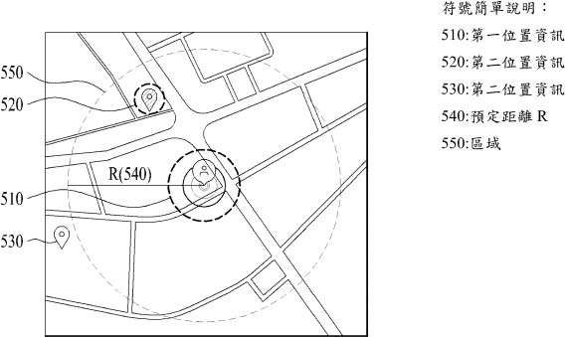
요약 | 본 발명은 전자 장치를 작동하기 위한 방법을 제공하는데, 이 방법은 사용자가 배송 서 비스를 요청하면서 입력한 주소 정보를 기반으로 지도에서 첫 번째 위치 정보를 식별 하는 단계; 지도에서 첫 번째 위치 정보를 수정하여 식별된 두 번째 위치 정보를 생성 하는 단계; 주소 정보를 지도에서 두 번째 위치 정보와 일치시켜 정보를 업데이트하는  단계; 및 업데이트된 정보를 제공하는 단계를 포함한다.

      - 권리범위 분석
청구항 1 | 대응여부판단
전자 장치의 동작 방법에 관한 것으로, 상기 동작 방법은 다음을  포함한다: | O
사용자가 입력한 주소 정보에 대응되는 검색 결과로서, 지도상  의 제 1 위치 정보를 제공하는 단계; | O
상기 검색 결과를 해석하여 얻어진 적어도 하나 이상의 분류 등 급을 식별하는 단계. 여기서, 상기 예정된 분류 등급은 주소의 행  정 단위와 관련된다; | X  (대상 기술은 행정 단위 기준의  카테고리 등급을 매기지 않음)
상기 적어도 하나 이상의 분류 등급 중에서 가장 낮은 분류 등급 을 식별하는 단계; | X  (대상 기술은 행정 단위 기준의  카테고리 등급을 매기지 않음)
상기 가장 낮은 분류 등급을 기반으로 판단된 하나의 영역을 식  별하는 단계; | X  (대상 기술은 행정 단위 기준의  카테고리 등급을 매기지 않음)
상기 영역 내에서 사용자의 터치 입력을 통해 상기 제 1 위치 정  보를 보정하여 획득된 제 2 위치 정보를 식별하는 단계; 및 | X  (사용자의 터치 입력을 통해 검색 결과를 제 2 위치 정보로 보정하지 않음)
상기 검색 결과를 상기 제 2 위치 정보로 보정하는 단계. | X  (사용자의 터치 입력을 통해 검색 결과를 제 2 위치 정보로 보정하지 않음)

청구항 11 | 대응여부판단
전자 장치에 관한 것으로, 상기 전자 장치는 다음을 포함한다: | O
통신 장치; 및 | O
사용자가 입력한 주소 정보에 대응되는 검색 결과로서 지도상  의 제 1 위치 정보를 제공하는 기능; | O
각 예정된 분류 등급에 대해, 해당 검색 결과를 해석하여 하나 이상의 분류 등급을 식별하는 기능. 이때, 예정된 분류 등급은  주소의 행정 단위에 관련된다; | X  (대상 기술은 행정 단위 기준의  카테고리 등급을 매기지 않음)
해당 하나 이상의 분류 등급 중에서 가장 낮은 등급을 식별하  는 기능; | X  (대상 기술은 행정 단위 기준의  카테고리 등급을 매기지 않음)
해당 가장 낮은 분류 등급을 기반으로 판단된 하나의 영역을 식  별하는 기능; | X  (대상 기술은 행정 단위 기준의  카테고리 등급을 매기지 않음)
사용자가 해당 영역 내에서 입력한 터치 입력을 통해 제 1 위치  정보를 보정하여 제 2 위치 정보를 획득하는 기능; 및 | X  (사용자의 터치 입력을 통해 검색 결과를 제 2 위치 정보로 보정하지 않음)
상기 검색 결과를 제 2 위치 정보로 보정하는 기능. | X  (사용자의 터치 입력을 통해 검색 결과를 제 2 위치 정보로 보정하지 않음)

검토  의견 | 대상 기술은 특허 TW I870255 의 독립항의 모든 구성요소를 구비하는 것이 아니므로, 대상  기술은 특허 TW I870255 의 독립항을 문언적으로 침해하고 있지 않다고 판단됩니다.

    - TW I838645
      - 서지사항 및 기술요약
연관 구성요소(elements) |  | 통합 위치 검색 기능
등록번호 | TW I838645 | 존속만료일 | 2041.09.23 (예상)
등록일 | 2024.04.11 | 출원번호 | 110135236
출원인 | COUPANG CORP. | 출원일 | 2021.09.23
발명의 명칭 | 전자기기 및 그 동작방법 (電子設備及其 操作方法)
대표도면 | 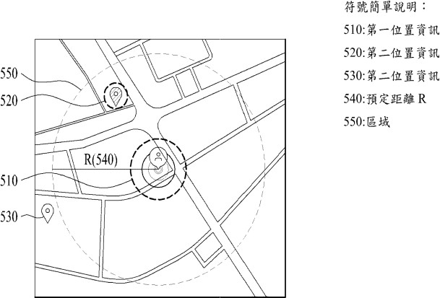
요약 | 본 발명은 전자 장치를 작동하는 방법으로, 배송 서비스를 요청하는 사용자가 입력한 주소 정보를 기반으로 지도에서 첫 번째 위치 정보를 식별하는 단계, 지도에서 첫 번 째 위치 정보로부터 수정된 두 번째 위치 정보를 식별하는 단계, 주소 정보와 지도에 서 두 번째 위치 정보를 매칭하여 정보를 업데이트하는 단계, 업데이트된 정보를 제공  하는 단계를 포함한다.

      - 권리범위 분석
청구항 1 | 대응여부판단
전자 장치를 조작하는 방법에 있어서, 본 방법은 다음을 포함한  다: | O
배송 서비스를 요청하는 사용자가 입력한 주소 정보를 기반으로 지도상에서 제 1 위치 정보를 식별하는 단계, 여기서 제 1 위치 정 보는 지도상에서 문자 정보에 대응하는 검색 결과를 표시함으로  써 확인된다; | O
지도상에서 상기 제 1 위치 정보를 보정한 제 2 위치 정보를 식별  하는 단계; | O
상기 주소 정보와 상기 지도상의 제 2 위치 정보를 매칭하여 정 보를 갱신하는 단계; 및 | O
갱신된 정보를 제공하는 단계를 포함하고, | O
여기서, 주소의 문자 기반 입력에 응답하여 제 1 위치 정보가 식  별되고, | O
상기 주소 정보는 각각의 행정 단위에 대응하는 복수의 카테고 리 등급으로 분석되며, | X  (대상 기술은 행정 단위 기준의  카테고리 등급을 매기지 않음)
제 2 위치 정보는 사용자 터치 입력에 응답하여 소정 거리 이내 에서 제 1 위치 정보의 위치를 보정하는 것으로, | X  (대상 기술은 거리 기준이 아닌, 키워드 매칭 기반해서  유사 주소의 위치로 보정함)
상기 소정 거리는 복수의 카테고리 등급 중 가장 낮은 카테고리 등급에 따라 결정된다. | X  (대상 기술은 행정 단위 기준의  카테고리 등급을 매기지 않음)

청구항 9 | 대응여부판단
전자 장치는 다음을 포함한다: | O
하나의 통신 장치; 및 | O
하나의 프로세서, | O
상기 프로세서는 다음을 수행하도록 구성된다: | O
배송 서비스를 요청하는 사용자가 입력한 주소 정보를 기반으 로 지도상에서 제 1 위치 정보를 식별하고, 여기서, 제 1 위치 정 보는 지도상에 문자 정보에 대응하는 검색 결과를 표시함으로  써 확인된다; | O

지도상에서 제 1 위치 정보를 보정한 제 2 위치 정보를 식별한  다; | O
주소 정보와 지도상의 제 2 위치 정보를 매칭하여 정보를 갱신  한다; | O
여기서, 주소의 문자 기반 입력에 응답하여 제 1 위치 정보가 식  별되며, | O
상기 주소 정보는 각각의 행정 단위에 대응하는 복수의 카테고 리 등급으로 분석되고, | X  (대상 기술은 행정 단위 기준의  카테고리 등급을 매기지 않음)
상기 제 2 위치 정보는 사용자의 터치 입력에 응답하여 소정 거 리 이내에서 제 1 위치 정보를 보정한 위치 정보이다. | X  (대상 기술은 거리 기준이 아닌, 키워드 매칭 기반해서  유사 주소의 위치로 보정함)
상기 소정 거리는 복수의 카테고리 등급 중 가장 낮은 카테고리 등급에 따라 결정된다. | X  (대상 기술은 행정 단위 기준의  카테고리 등급을 매기지 않음)

검토  의견 | 대상 기술은 특허 TW I838645 의 독립항의 모든 구성요소를 구비하는 것이 아니므로, 대상  기술은 특허 TW I838645 의 독립항을 문언적으로 침해하고 있지 않다고 판단됩니다.

TW I385359
      - 서지사항 및 기술요약
연관 구성요소(elements) |  | POI 상세정보 제공 기능
등록번호 | TW I385359 | 존속만료일 | 2029.02.04 (예상)
등록일 | 2013.02.11 | 출원번호 | 098103560
출원인 | MITAC INTERNATIONAL CORP(TW) | 출원일 | 2009.02.04
발명의 명칭 | 경로 안내 시스템 및 그 방법(路徑引導系統及其方法)
대표도면 | 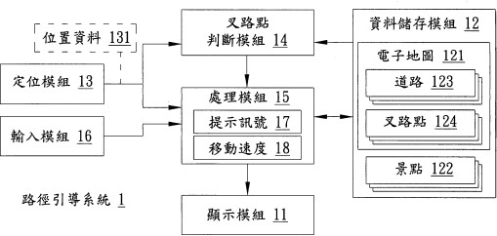
요약 | 본 발명은 경로 안내 시스템 및 그 방법을 개시한다. 본 발명에 따른 경로 안내 시스템 은 사용자의 현재 위치를 기반으로 사용자가 교차로에 접근하고 있는지 여부를 판단 한다. 사용자가 교차로에 접근하는 것으로 판단되면, 해당 교차로와 연결되는 도로를 가진 다른 교차로와 해당 교차로를 따라 위치한 경치 좋은 곳을 전자 지도에서 검색한 다. 마지막으로, 해당 교차로와 연결되는 도로와 해당 경치 좋은 곳에 대한 관련 정보 가 표시된다. 이를 통해 사용자는 경로 안내 시스템에 표시된 경치 좋은 곳 정보에 따  라 특정 목적지를 설정하지 않고도 거리를 따라 무작위로 이동할 수 있다.

      - 권리범위 분석
청구항 1 | 대응여부판단
경로 안내 시스템으로서, 사용자가 이동 경로를 선택하도록 안  내하며, 상기 경로 안내 시스템은 다음을 포함한다: | O
하나의 디스플레이 모듈; | O
하나의 데이터 저장 모듈로서, 하나의 전자 지도 및 복수의 경관 지점(POI)의 데이터를 저장하며, 상기 전자 지도는 복수의 도로 의 데이터 및 상기 복수 도로 사이의 복수 교차로 지점을 포함하  고; | O
하나의 위치 결정 모듈로서, 사용자 위치 데이터를 제공하며; | O
하나의 교차로 판단 모듈로서, 상기 위치 데이터 및 전자 지도를
근거로 사용자가 상기 복수의 교차로 지점 중 제 1 교차로 지점  에 근접하였는지를 판단하고, | X  (대상기술은 반경 기반 중심이며,
사용자가 상기 제 1 교차로 지점에 근접하였다고 판단될 경우, 상 | 교차로 접근 판단을
기 교차로 판단 모듈은 상기 제 1 교차로 지점과 도로로 연결된 | 별도로 수행하지 않음)
적어도 하나 이상의 제 2 교차로 지점을 판단하며;
하나의 처리 모듈로서, 상기 데이터 저장 모듈로부터 상기 제 1 교차로 지점과 상기 적어도 하나의 제 2 교차로 지점 사이에 위 치한 경관 지점을 검색하고, | O
상기 디스플레이 모듈을 구동하여 상기 제 1 교차로 지점, 상기 제 1 교차로 지점과 상기 적어도 하나의 제 2 교차로 지점 사이의 도로 및 검색된 경관 지점의 관련 정보를 표시하며, | O
상기 처리 모듈은 또한 상기 위치 데이터를 기록하고, 기록된 위  치 데이터를 근거로 사용자의 이동 속도를 계산하며, 그 후 상기 | X  (대상기술은 사용자 속도에 따라
처리 모듈은 사용자의 이동 속도에 근거하여 표시할 경관 지점 | 표시할 관심지점(POI) 수량을 조절
의 수량을 결정하는 것을 특징으로 한다. | 하는 기능을 수행하지 않음)

청구항 8 | 대응여부판단
경로 안내 방법으로서, 사용자가 이동 경로를 선택하도록 안내  하는 방법이며, 해당 경로 안내 방법은 다음과 같습니다: | O
전자 지도를 제공하고 다수의 관광지 정보를 제공하며; | O
위치 추적 모듈을 사용하여 해당 사용자의 위치 정보를 획득하  며; | O
해당 사용자가 전자 지도상의 첫 번째 분기점 근처에 있는지 판  단하며; | X  (대상기술은 반경 기반 중심이며,

사용자가 첫 번째 분기점 근처에 접근했을 때, 전자 지도를 기 반으로 첫 번째 분기점과 연결된 도로가 있는 최소 한 개의 두  번째 분기점을 판단하는 단계; | 교차로 접근 판단을 별도로 수행하지 않음)
첫 번째 교차로 지점과 해당 최소 한 개의 두 번째 교차로 지점  사이에 위치한 관광지를 검색하는 단계; | O
첫 번째 교차로 지점, 첫 번째 교차로 지점과 해당 최소 한 개의 두 번째 교차로 지점 사이의 도로 및 검색된 관광지의 관련 정  보를 표시하는 단계; | O
해당 위치 정보를 기록하고, 기록된 위치 정보를 기반으로 사용  자의 이동 속도를 계산하며; 그리고 | X  (대상기술은 사용자 속도에 따라 표 시할 관심지점(POI) 수량을 조절하는  기능을 수행하지 않음)
사용자의 이동 속도에 따라 표시할 관광지 수를 결정한다. | X  (대상기술은 사용자 속도에 따라 표 시할 관심지점(POI) 수량을 조절하는  기능을 수행하지 않음)

검토  의견 | 대상 기술은 특허 TW I385359 의 독립항의 모든 구성요소를 구비하는 것이 아니므로, 대상  기술은 특허 TW I385359 의 독립항을 문언적으로 침해하고 있지 않다고 판단됩니다.

TW I426239
      - 서지사항 및 기술요약
연관 구성요소(elements) |  | 주변 카테고리 검색 기능
등록번호 | TW I426239 | 존속만료일 | 2029.12.28 (예상)
등록일 | 2014.02.11 | 출원번호 | 098145316
출원인 | MITAC INTERNATIONAL CORP(TW) | 출원일 | 2009.12.28
발명의 명칭 | 개인용 내비게이션 장치에 여러 관심 지점을 표시하는 방법 및 이를 이용한 장치 (於  個人導航裝置上顯示複數個興趣點之方法與相關裝置)
대표도면 | 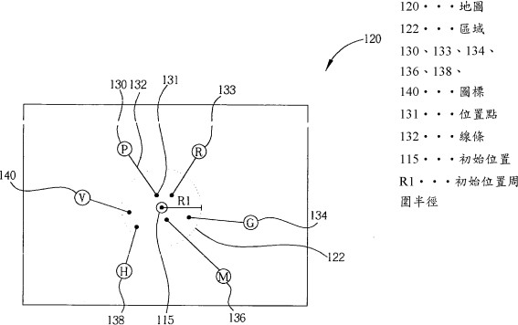
요약 | 개인용 내비게이션 기기에서 관심 지점을 표시하는 방법은 개인용 내비게이션 기기 의 디스플레이에 지도를 표시하는 단계, 디스플레이의 터치 위치에서 터치 입력을 받 는 단계, 터치한 위치의 검색 반경 내에서 관심 지점을 검색하는 단계, 검색 반경 내 영 역에 위치한 관심 지점을 표시하는 단계(여기서, 검색된 관심 지점은 터치한 위치에서 뻗어 나가는 선으로 지도 상의 위치를 연결하는 아이콘으로 표시됨), 터치한 위치 주 위에 아이콘을 펼쳐 아이콘들을 서로 분리하는 단계, 검색 반경을 점차 늘려서 늘어난 검색 반경 내에 확대된 영역을 만들고 확대된 영역에 위치한 관심 지점에 해당하는 추  가 아이콘을 표시하는 단계를 포함한다.

      - 권리범위 분석
청구항 1 | 대응여부판단
개인용 내비게이션 장치에서 다수의 관심점(Point of Interest,  POI)을 표시하는 방법, 다음과 같이 구성된다: | O
해당 개인용 내비게이션 장치의 디스플레이에 지도를 표시한다; | O
해당 디스플레이의 초기 위치에서 터치 입력을 수신한다; | O
해당 초기 위치의 검색 반경 내의 영역에서 해당 다수의 관심점  을 검색한다; | O
해당 검색 반경 내의 해당 지역 내에 위치한 해당 다수의 관심 지 점을 표시한다; | O
여기서 검색된 해당 다수의 관심 지점은 해당 다수의 아이콘으  로 표시되며, | O
해당 다수의 복수 개의 아이콘 및 해당 아이콘에 대응하는 복수 개의 관심 지점은 지도상의 해당 위치 간 각각 선으로 연결되며, 해당 선은 초기 위치를 중심으로 외부로 확장됩니다; | X  (대상기술은 지도상의 해당 위치 간 선으로 연결하며, 해당 선을 초 기 위치를 중심으로 외부로 확장하  지 않음)
해당 초기 위치 주변에 분산된 해당 복수 개의 아이콘을 해당 복 수 개의 아이콘 사이가 서로 분리되도록 한다; 및 | X  (대상기술은 대응하는 구성을  명시적으로 제시하지 않음)
탐색 반경을 점차 증가시켜 해당 검색 반경 내의 해당 영역을 확 대된 영역으로 확장하고, 해당 확대된 영역 내에 위치한 추가적  인 관심 지점을 표시한다. | X->O

청구항 11 | 대응여부판단
개인용 내비게이션 장치로서, 서로 근접한 복수의 관심 지점  (POI: Point of Interest)을 표시하기 위해 사용되며, 다음의 구  성을 포함한다: | O
나의 지도 데이터베이스와 복수의 관심 지점을 저장하기 위한  메모리; | O
지도를 표시하고, 해당 터치식 디스플레이 상의 초기 위치  (initial position)에서 터치 입력을 수신하는 데 사용되는 터치  식 디스플레이; | O
초기 위치 주변의 탐색 반경 내의 영역에서 복수의 관심 지점을 탐색하며, 해당 탐색 반경 내의 영역에 위치한 복수의 관심 지  점을 표시하는 프로세서; | O
여기서, 탐색된 복수의 관심 지점은 각각 대응되는 복수의 아  이콘으로 표시되며, | O

상기 복수의 아이콘 및 해당 아이콘에 대응되는 각 관심 지점은 지도상에서의 해당 위치 간이 각각 선(line)으로 연결되고, 이 선은 초기 위치를 중심으로 외부 방향으로 연장된다. | X  (대상기술은 지도상의 해당 위치 간 선으로 연결하며,  해당 선을 초기 위치를 중심으로  외부로 확장하지 않음)
상기 복수의 아이콘은 초기 위치 주변에 분산 배치되어, 서로 아이콘 간이 겹치지 않도록 간격을 두고 배치되며, | X  (대상기술은 대응하는 구성을  명시적으로 제시하지 않음)
탐색 반경을 점차 증가시켜 해당 검색 반경 내의 해당 영역을 확대된 영역으로 확장하고, 해당 확대된 영역 내에 위치한 추가  적인 관심 지점을 표시한다. | O

검토  의견 | 대상 기술은 특허 TW I426239 의 독립항의 모든 구성요소를 구비하는 것이 아니므로, 대상  기술은 특허 TW I426239 의 독립항을 문언적으로 침해하고 있지 않다고 판단됩니다.

TW I868556
      - 서지사항 및 기술요약
연관 구성요소(elements) |  | 주변 카테고리 검색 기능
등록번호 | TW I868556 | 존속만료일 | 2043.01.05 (예상)
등록일 | 2025.01.01 | 출원번호 | 112100308
출원인 | COUPANG CORP. | 출원일 | 2023.01.05
발명의 명칭 | 배달원의 단말기에 정보를 제공하기 위한 전자 장치 및 그 방법  (用於提供資訊至送貨員之終端機的電子設備及其方法)
대표도면 | 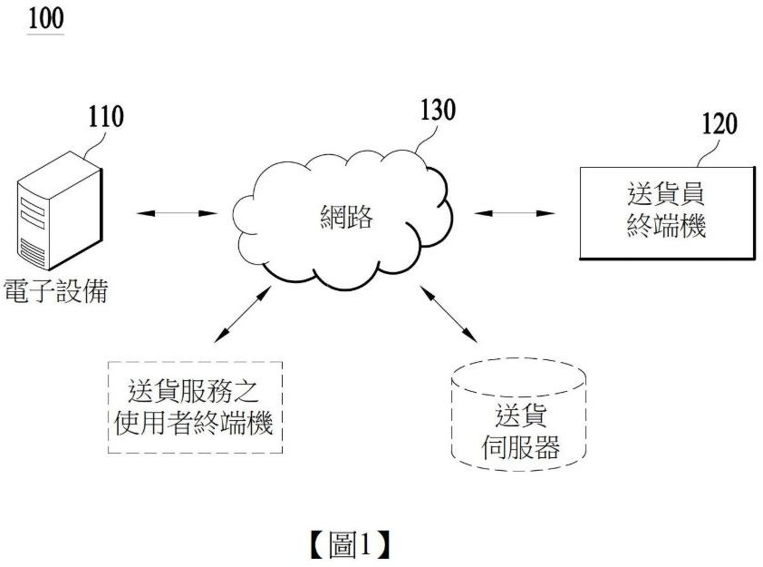
요약 | 본 발명은 배달원의 단말기에 정보를 제공하기 위한 전자 장치 및 그 방법을 제공한다. 본 발명에 따르면, 전자 장치는 배달원의 기준 위치를 식별하고, 기준 위치를 포함하 는 제 1 지리적 범위에 포함된 적어도 하나의 지역 정보를 식별하고, 각 지역에 대한 배 달 주문 정보를 식별하고, 배달원의 단말에 제 1 페이지를 제공하는데, 이 제 1 페이지 에는 제 1 지리적 범위의 지도와 지도에 표시되고 각 지역에 대응하는 적어도 하나의 제 1 유형 아이콘이 포함된다.

      - 권리범위 분석
청구항 1 | 대응여부판단
하나의 배달원(배송자)의 단말기에 정보를 제공하는 방법, 이 방  법은 포함한다: | O
전자 장치를 통해 그 배달원의 하나의 참조 위치를 식별하는 단  계; | O
상기 전자 장치를 통해, 그 참조 위치가 포함된 하나의 제 1 지리  적 범위에 포함된 적어도 하나의 구역 정보를 식별하는 단계; | O
상기 전자 장치를 통해, 각 구역의 배송 주문 정보를 식별하는 단 계; 및 | O  (각 구역의  배송주문정보 식별 예상 가능)
상기 전자 장치를 통해, 그 배달원의 그 단말기에 하나의 제 1 페 이지를 제공하는 단계를 포함하며, | O
상기 제 1 페이지는 그 제 1 지리적 범위의 하나의 지도를 포함하 고, 그 지도 상에 표시되며 그 각 구역에 대응되는 적어도 하나의  제 1 유형 아이콘을 포함하며, | O
상기 제 1 유형 아이콘은 상기 각 구역의 배송 주문 정보를 기반 으로 식별된 주문량 정보 및 배송 비용 정보를 포함하고, 이때 상 기 배송 비용 정보는 상기 배달원이 각 구역에서 하나의 배송을  수행하여 벌어들인 하나의 수익을 포함하며, | X  (대상 기술은 배송 주문 및 배송 수익 데이터 기반 시각화는 미지원)
상기 제 1 유형 아이콘은 다음 위치 중 하나에 표시된다: 상기 각 구역의 경계에 접촉하고 상기 각 구역의 하나의 가상 사각형의 중심점을 포함하는 위치, 또는 상기 각 구역의 상기 경계에 접촉  하는 하나의 가상 다각형의 무게중심 위치 | X  (대상 기술은 경계 및 중심/ 무게중심 위치에  아이콘 표시 배치는 미지원)
단, 만약 그 가상 사각형의 그 중심점이 그 각 구역의 외부에 위 치하는 경우, 그 제 1 유형 아이콘은 그 각 구역의 그 경계에 접촉  하는 그 가상 다각형의 그 무게중심 위치에 표시된다. | X  (대상 기술은 경계 및 중심/ 무게중심 위치에  아이콘 표시 배치는 미지원)

청구항 19 | 대응여부판단
하나의 배달원(배송자)의 단말기에 정보를 제공하기 위한 하나  의 전자 장치, 이 전자 장치는 포함한다: | O
하나의 송수신기; | O
하나의 메모리, 이 메모리는 명령어를 저장하도록 구성된다; 및 | O
하나의 프로세서, 이 프로세서는 그 송수신기 및 그 메모리에  연결되고, 다음과 같이 구성된다: | O
상기 배달원의 하나의 참조 위치를 식별하도록 구성된다; | O

상기 참조 위치가 포함된 하나의 제 1 지리적 범위에 포함된 적  어도 하나의 구역 정보를 식별하도록 구성된다; | O
상기 각 구역의 배송 주문 정보 식별한다; | O  (배달 목적지 파악을 위한 배송주문  정보 식별 예상 가능)
상기 배달원의 그 단말기에 하나의 제 1 페이지를 제공하도록, 상기 제 1 페이지는 상기 제 1 지리적 범위의 하나의 지도를 포 함하고, 상기 지도 상에 표시되며 상기 각 구역에 대응되는 적  어도 하나의 제 1 유형 아이콘을 포함하며, | O
상기 제 1 유형 아이콘은 상기 각 구역의 배송 주문 정보를 기반 으로 식별된 주문량 정보 및 배송 비용 정보를 포함하고, 이때 상기 배송 비용 정보는 상기 배달원이 각 구역에서 하나의 배송  을 수행하여 벌어들인 하나의 수익을 포함하며, | X  (대상 기술은 배송 주문 및 배송 수익 데이터 기반 시각화는 미지원)
상기 제 1 유형 아이콘은 다음 위치 중 하나에 표시된다: 상기 각 구역의 경계에 접촉하고 상기 각 구역의 하나의 가상 사각형 의 중심점을 포함하는 위치, 또는 상기 각 구역의 상기 경계에  접촉하는 하나의 가상 다각형의 무게중심 위치 | X  (대상 기술은 경계 및 중심/ 무게중심 위치에  아이콘 표시 배치는 미지원)
단, 만약 상기 가상 사각형의 상기 중심점이 상기 각 구역의 외 부에 위치하는 경우, 상기 제 1 유형 아이콘은 상기 각 구역의 그 경계에 접촉하는 상기 가상 다각형의 그 무게중심 위치에 표  시된다. | X  (대상 기술은 경계 및 중심/ 무게중심 위치에  아이콘 표시 배치는 미지원)

검토 의견 | - 본 특허 TW I868556 은 배달원의 위치를 식별하고, 해당 위치를 포함하는 지리적 범위 내의 배송 주문 정보 및 배송 비용(수익) 정보를 수집하여, 지도상에 각 구역별 아이콘으로 시각화 하여 단말기에 제공하는 기술을 개시하고 있습니다. 특히, 아이콘은 가상 사각형 중심점, 다각 형 무게중심점 등 특정 위치에 표시되는 기술을 개시하고 있습니다.  - 참고로, POI(Point of Interest, 관심 지점)는 배달 위치를 포함할 수 있음. POI 는 지도 상에 서 특정 위치를 나타내는 지점으로, 음식점, 카페, 주유소뿐만 아니라 아파트, 주택 등 배달을 필요로 하는 다양한 장소를 포함할 수 있음. 즉, 배달 위치도 POI 의 한 종류로 볼 수 있어, 본 특허를 대상 기술의 주변 카테고리 검색 기능과 유사하다고 판단하여 선별함  - 다만, TW I868556 의 독립항에는 아이콘을 지도상에 표시하되 배달 주문 정보나 배송 수익 정보를 포함하여 제공하며, 아이콘의 표시 위치를 경계 및 구역의 중심점이나 무게중심점으 로 결정하는 로직에 대한 내용이 포함되어 있는데, 대상 기술은 해당 기술을 사용하고 있지 않 아 침해 가능성이 없습니다.  - 즉, 대상 기술은 특허 TW I868556 의 독립항의 모든 구성요소를 구비하는 것이 아니므로,  대상 기술은 특허 TW I868556 의 독립항을 문언적으로 침해하고 있지 않다고 판단됩니다.

TW I393860
      - 서지사항 및 기술요약
연관 구성요소(elements) |  | Geocoding 및 Reverse Geocoding 기능
등록번호 | TW I393860 | 존속만료일 | 2028.12.24 (예상)
등록일 | 2013.04.21 | 출원번호 | 097150383
출원인 | MITAC INTERNATIONAL CORP. (TW) | 출원일 | 2008.12.24
발명의 명칭 | 웹 페이지 정보를 인식하여 위치를 안내하는 방법과 시스템 (藉由辨識網頁資訊來導  覽地理位置的方法與系統)
대표도면 | 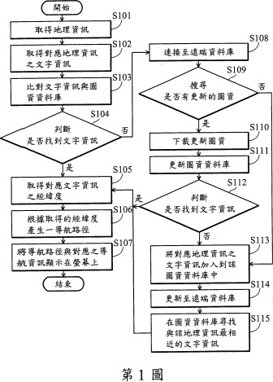
요약 | 웹 페이지 식별을 통한 지리적 위치 탐색 방법이 개시된다. 휴대용 내비게이션 장치의 화면에 표시된 정보 페이지에서 지리적 정보를 검색하여 휴대용 내비게이션 장치의 지도 데이터베이스와 비교한다. 지리적 정보가 지도 데이터베이스에 있는지 여부를 판단한다. 검색된 경우, 지리적 정보에 해당하는 경도와 위도를 구하고 이에 따라 탐 색 경로를 생성한다. 탐색 경로와 그에 해당하는 탐색 정보가 화면에 표시된다.

      - 권리범위 분석
청구항 1 | 대응여부판단
웹페이지 정보 식별을 통해 지리적 위치를 내비게이션하는 방법  에 관한 것으로, 다음 단계를 포함합니다: | O
휴대용 내비게이션 장치의 화면에 표시된 정보 페이지로부터 지 리 정보를 획득하고 식별하는 단계; | X  (대상기술은 화면에 표시된 웹페이지로부터 지리 정보를 직접 획득하지 않고, 입력 필드 기반으로  주소를 처리함)
해당 지리 정보를 휴대용 내비게이션 장치의 지도 데이터베이스  와 비교하는 단계; | O
해당 지리 정보를 지도 데이터베이스에서 찾을 수 있는지 여부 를 판단하는 단계; | O
만약 해당 지리 정보를 지도 데이터베이스에서 찾을 수 있다면,  해당 지리 정보에 상응하는 경위도(위도 및 경도)를 획득하는  단계; 그리고 | O
획득된 경위도에 따라 내비게이션 경로를 생성하고, 해당 내비 게이션 경로에 상응하는 내비게이션 정보를 화면에 표시하는 단  계. | O

청구항 13 | 대응여부판단
웹페이지 정보 식별을 통해 지리적 위치를 안내하는 시스템으  로서, | O
스크린; | O
지도 데이터베이스; | O
GPS 모듈; | O
무선 네트워크 모듈; | O
상기 스크린의 정보 페이지로부터 지리 정보를 취득하는 캡처 모듈; | X  (대상기술은 화면에 표시된 웹페이지로부터 지리 정보를 직접 획득하지 않고, 입력 필드 기반으로  주소를 처리함)
상기 캡처 모듈로부터 지리 정보를 취득하고 식별하는 식별 모  듈; 및 | O

상기 식별 모듈로부터 지리 정보를 취득하고, 해당 지리 정보를  지도 데이터베이스와 비교하여 찾을 수 있는지 판단하며, | O
만약 찾을 수 있다면 지도 데이터베이스 또는 GPS 모듈을 통  해 해당 지리 정보에 대응하는 경위도를 취득하고, | O
취득된 경위도에 근거하여 내비게이션 경로를 생성하며, | O
해당 경로에 대한 내비게이션 정보와 함께 스크린에 표시하는  경로 생성 모듈을 포함하는 시스템. | O

 | 청구항 15 | 대응여부판단
 | 컴퓨터 프로그램을 저장하기 위한 저장 매체로서, | O
 | 상기 컴퓨터 프로그램은 복수의 코드 라인을 포함하며, 컴퓨터 시스템에 로드되어 웹페이지 정보 식별을 통해 지리적 위치를 안내하는 방법을 실행하도록 하며, 그 방법은 휴대용 내비게이 션 장치의 스크린에 표시된 정보 페이지로부터 지리 정보를 취 득하고 식별하는 단계; | X  (대상기술은 화면에 표시된 웹페이지로부터 지리 정보를 직접 획득하지 않고, 입력 필드 기반으로  주소를 처리함)
 | 상기 지리 정보를 상기 휴대용 내비게이션 장치의 지도 데이터  베이스와 비교하는 단계; | O
 | 상기 지도 데이터베이스에서 상기 지리 정보를 찾을 수 있는지  판단하는 단계; | O
 | 만약 상기 지도 데이터베이스에서 상기 지리 정보를 찾을 수 있  다면, 해당 지리 정보에 대응하는 경위도를 취득하는 단계; 및 | O
 | 상기 취득된 경위도에 근거하여 내비게이션 경로를 생성하고, 해당 경로에 대한 내비게이션 정보와 함께 스크린에 표시하는  단계를 포함하는 것을 특징으로 하는 저장 매체. | O
청구항 20 |  | 대응여부판단
웹페이지 정보 식별을 통해 지리적 위치를 안내하는 방법으로  서, |  | O
휴대용 내비게이션 장치의 스크린에 표시된 정보 페이지로부터 명소 정보를 취득하는 단계; |  | X  (대상기술은 텍스트/주소 기반 입력, 정보 페이지에서 지리 정보 취득은  아님)
상기 명소 정보를 식별하는 단계; |  | O
식별 완료 후, 상기 명소 정보를 상기 휴대용 내비게이션 장치의  지도 데이터베이스와 비교하는 단계; |  | O
상기 지도 데이터베이스에서 상기 명소 정보에 대응하는 지리  정보를 찾을 수 있는지 판단하는 단계; 및 |  | O

만약 상기 지도 데이터베이스에서 상기 명소 정보에 대응하는 지리 정보를 찾을 수 있다면, 상기 명소 정보와 대응하는 경위도  사이에 링크(連結)를 생성하는 단계를 포함하는 방법. | O
청구항 26 | 대응여부판단
웹페이지 정보 식별을 통해 지리적 위치를 안내하는 방법으로  서, | O
휴대용 내비게이션 장치의 스크린에 표시된 정보 페이지로부터 전화번호를 취득하는 단계; | X  (대상기술은 ‘주소 또는 좌표’ 입력  이며, 전화번호는 비대응)
상기 전화번호를 식별하는 단계; | X  (대상기술은 전화번호  식별하지 않음)
및 식별 완료 후, 상기 전화번호와 상기 휴대용 내비게이션 장치 의 통신 모듈 사이에 링크(連結)를 생성하는 단계를 포함하는  방법. | X  (대상기술은 통신 기능과 관련된 기능 없음)

검토  의견 | 대상 기술은 특허 TW I393860 의 독립항의 모든 구성요소를 구비하는 것이 아니므로, 대상  기술은 특허 TW I393860 의 독립항을 문언적으로 침해하고 있지 않다고 판단됩니다.

TW I390180
      - 서지사항 및 기술요약
연관 구성요소(elements) |  | Geocoding 및 Reverse Geocoding 기능
등록번호 | TW I390180 | 존속만료일 | 2028.12.08 (예상)
등록일 | 2013.03.21 | 출원번호 | 097147642
출원인 | INVENTEC APPLIANCES CORP. | 출원일 | 2008.12.08
발명의 명칭 | 위치 정보에 따른 내비게이션 방법(根據位置資訊進行路徑計算之方法)
대표도면 | 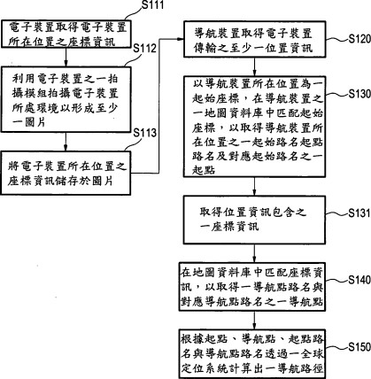
요약 | 위치 정보에 따른 내비게이션 방법이 제공된다. 이 방법은 내비게이션 장치에 적용된 다. 이 방법에서, 내비게이션 장치는 위치 정보를 수신한다. 위치 정보는 전자 장치를 통해 전송된다. 위치 정보는 텍스트 또는 이미지이다. 내비게이션 장치는 내비게이션 장치의 위치에 대한 좌표 정보, 시작 도로명 및 해당 시작 지점을 획득하고, 좌표 정보 에 따라 내비게이션 도로명 및 해당 내비게이션 지점을 획득한다. 마지막으로, 내비게 이션 장치는 GPS 를 사용하여 내비게이션 도로명, 해당 내비게이션 지점, 시작 도로명 및 시작 지점에 따라 최적의 내비게이션 경로를 계산한다. 이 방법에 따르면, 내비게 이션 장치는 위치 정보를 읽어들일 때 내비게이션 또는 경로 계산을 진행하여 사용자  가 단어와 좌표를 입력하는 시간을 단축한다.

      - 권리범위 분석
청구항 1 | 대응여부판단
위치 정보에 따라 경로를 계산하는 방법으로서, 하나의 내비게 이션 장치에 적용되며, 해당 방법은 다음을 포함하는 것을 특징  으로 한다: | O
상기 내비게이션 장치는 하나의 전자 장치로부터 전송된 적어도 하나의 위치 정보를 수신하며, 상기 위치 정보는 하나의 문자 정  보(textual information)를 포함하고, | O
상기 내비게이션 장치의 현재 위치를 하나의 시작 좌표(start coordinate)로 삼아, 상기 내비게이션 장치에 포함된 지도 데이 터베이스에서 해당 시작 좌표를 매칭함으로써, 상기 장치의 현 재 위치에 대응하는 하나의 출발지 도로명 및 그 도로명에 해당  하는 출발 지점(start point)을 획득하며, | O  (대상 기술의 Reverse Geocoding 과 유사함)
상기 좌표 정보를 지도 데이터베이스에서 매칭하여, 하나의 목 적지 도로명(navigation point road name) 및 해당 도로명에 대  응하는 하나의 목적지 지점(navigation point)을 획득하며, | O  (대상 기술의 Geocoding 과 유사함)
좌표 정보를 매칭하여 내비게이션 지점 도로명과 내비게이션 지 점 도로명과 대응하는 내비게이션 지점을 획득한다; | O  (대상기술은  좌표 기반 주소 획득함)
상기 내비게이션 장치는, 상기 출발 지점, 목적지 지점, 출발 도 로명 및 목적지 도로명을 기반으로 GPS 를 통해 하나의 경로 (navigation route)를 계산하는 것을 특징으로 한다. | X  (대상기술은 출발 지점, 목적지 지 점, 출발 도로명 및 목적지 도로명 을 종합적으로 도출하여,  GPS 를 통해 하나의 경로를  계산하지 않음)

검토  의견 | 대상 기술은 특허 TW I390180 의 독립항의 모든 구성요소를 구비하는 것이 아니므로, 대상  기술은 특허 TW I390180 의 독립항을 문언적으로 침해하고 있지 않다고 판단됩니다.

탐색 기술

TW I879127
      - 서지사항 및 기술요약
연관 구성요소(elements) |  | 경로 탐색 기능
등록번호 | TW I879127 | 존속만료일 | 2043.10.04 (예상)
등록일 | 2025.04.01 | 출원번호 | 112138005
출원인 | COUPANG CORP.(KR) | 출원일 | 2023.10.04
발명의 명칭 | 정보 제공을 위한 전자장치 및 이를 지원하는 전자장치의 동작 방법(提供資訊之電子  裝置之動作方法及支持該方法之電子裝置)
대표도면 | 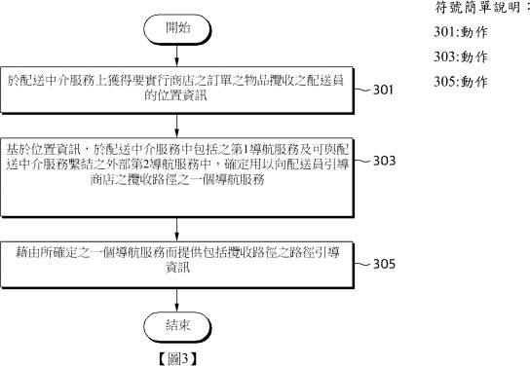
요약 | 본 발명에 따르면, 전자 디바이스가 정보를 제공하는 방법이 개시되며, 이는 다음 단 계를 포함한다: 상기 전자 장치에 의해 제공되는 배달 중개 서비스 상에서 상기 매장 주문의 픽업(픽업)을 수행하고자 하는 배달원의 위치 정보를 획득하는 단계; 상기 위 치 정보를 기반으로, 상기 배달 중개 서비스에 포함된 제 1 내비게이션 서비스 및 상기 배달 중개 서비스와 연계 가능한 외부 제 2 내비게이션 서비스 중 하나에서 상기 배달 원을 상기 매장까지 안내하는 내비게이션 서비스 중 하나를 결정하는 단계; 및 상기 식 별된 내비게이션 서비스 중 하나를 통해 상기 픽업 경로를 포함하는 경로 정보를 제공  하는 단계; 를 포함하는 것을 특징으로 하는 배달 중개 서비스 제공 방법.

      - 권리범위 분석
청구항 1 | 대응여부판단
전자 장치를 통해 수행되는 정보 제공 방법으로, 다음 단계를 포  함함: | O
상기 전자 장치에서 제공되는 배송 중개 서비스 상에서, 상점의  주문 물품을 수령할 배송원의 위치 정보를 획득하는 단계; | O
상기 위치 정보를 기반으로, 상기 배송 중개 서비스에 포함된 제 1 내비게이션 서비스 및 상기 배송 중개 서비스와 연동 가능한 외 부 제 2 내비게이션 서비스 중에서 배송원에게 상점의 물품 수령  경로를 안내할 하나의 내비게이션 서비스를 결정하는 단계; | X  (대상 기술은 내비게이션 서비스를 하나의 통합 엔진으로 제공)
상기 결정된 내비게이션 서비스를 통해 상점의 물품 수령 경로를  포함하는 경로 안내 정보를 제공하는 단계; | O
상기 제 1 내비게이션 서비스에 사용될 지도 정보를 획득하는 단  계; | O
상기 지도 정보는 도로 정보를 포함하며, 상기 도로 정보는 지도 정보에 포함된 복수의 도로 정보 및 복수의 도로의 중요도에 따 라 도로들을 그룹으로 분류한 도로 그룹 분류 정보를 포함함; | O  (도로 그룹 분류 정보는 경로 탐색에서 필수로 사용되는 도로 등급과 동일 개념으로 해석될 수 있음)
상기 도로 그룹 분류 정보는 고속도로를 포함하는 높은 중요도의 제 1 도로 그룹 정보 및 고속도로 이외의 기타 도로를 포함하는 낮  은 중요도의 제 2 도로 그룹 정보를 포함함; | X  (대상 기술은 도로 그룹화나 중요 도 기반 도로 분류 로직 미구현)
상기 내비게이션 서비스는 제 1 도로 그룹에 포함된 도로가 상기 위치 정보로부터 소정 거리 이내에 존재하는지 여부를 기준으로  결정됨. | X

청구항 13 | 대응여부판단
정보를 제공하는 전자 장치로, 다음을 포함함: | O
처리기; 및 | O
하나 이상의 메모리, 하나 이상의 명령어를 저장하고, | O
상기 하나 이상의 명령어를 실행하도록 상기 처리기를 제어하여,  상기 처리기가 다음을 수행함: | O
전자 장치에서 제공되는 배송 중개 서비스 상에서 상점의 주문 물  품을 수령할 배송원의 위치 정보를 획득함; | O
상기 위치 정보를 기반으로, 상기 배송 중개 서비스에 포함된 제 1 내비게이션 서비스 및 상기 배송 중개 서비스와 연동 가능한 외 부 제 2 내비게이션 서비스 중에서 배송원에게 상점의 물품 수령  경로를 안내할 하나의 내비게이션 서비스를 결정함; | X  (대상 기술은 내비게이션 서비스를 하나의 통합 엔진으로 제공)

상기 결정된 내비게이션 서비스를 통해 상점의 물품 수령 경로를  포함한 경로 안내 정보를 제공함; | O
상기 제 1 내비게이션 서비스에 사용될 지도 정보를 획득함; | O
상기 지도 정보는 도로 정보를 포함하며, 상기 도로 정보는 지도 정보에 포함된 복수의 도로 정보 및 복수의 도로의 중요도에 따 라 도로들을 그룹으로 분류한 도로 그룹 분류 정보를 포함; | O  (도로 그룹 분류 정보는 경로 탐색에서 필수로 사용되는 도로 등급과 동일 개념으로 해석될 수 있음)
상기 도로 그룹 분류 정보는 고속도로를 포함하는 높은 중요도의 제 1 도로 그룹 정보 및 고속도로 이외의 기타 도로를 포함하는 낮 은 중요도의 제 2 도로 그룹 정보를 포함; | O  (도로 그룹 분류 정보는 경로 탐색에서 필수로 사용되는 도로 등급과 동일 개념으로 해석될 수 있음)
상기 내비게이션 서비스는 제 1 도로 그룹에 포함된 도로가 상기 위치 정보로부터 소정 거리 이내에 존재하는지 여부를 기준으로 결정함. | O

검토 의견 | 대상 기술은 특허 TW I879127 의 독립항의 모든 구성요소를 구비하는 것이 아니므로, 대  상 기술은 특허 TW I879127 의 독립항을 문언적으로 침해하고 있지 않다고 판단됩니다.

TW I454662
      - 서지사항 및 기술요약
연관 구성요소(elements) |  | 경로 탐색 기능
등록번호 | TW I454662 | 존속만료일 | 2031.11.11 (예상)
등록일 | 2014.10.01 | 출원번호 | 102136720
출원인 | SKYEYES GPS TECHNOLOGY CO. (TW) | 출원일 | 2011.11.11
발명의 명칭 | 경로 계획 시스템 및 그 방법(路徑規劃系統及其方法)
대표도면 | 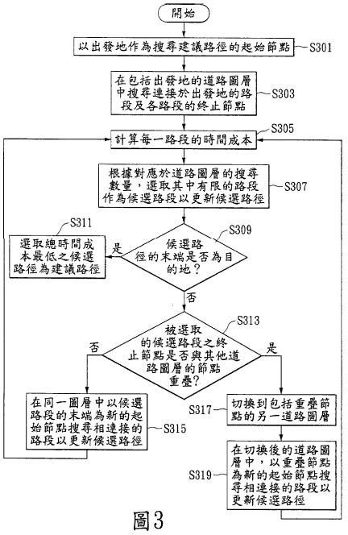
요약 | 경로 계획 방법은 여러 다른 도로 등급을 사용하여 검색 범위와 제거율을 표시하고 시 간 비용을 경로 선택의 판단 기준으로 사용하여 시간 비용을 최소화하고 걷기 쉬운 길 을 제공하는 추천 경로를 생성하는 것입니다. 이를 통해 도로망의 복잡성을 간소화하  고 경로 탐색의 효율성을 높입니다.

      - 권리범위 분석
청구항 1 | 대응여부판단
경로 계획 방법, 전자 장치에서 출발지에서 목적지까지의 경로 를 계획하기 위한 것으로, 해당 전자 장치는 처리 유닛 및 도로층  데이터베이스를 포함하고, 이 방법은 다음 단계를 포함한다: | O
복수의 도로층을 제공하며, 각 도로층은 도로 등급 및 선택 수량 에 대응된다; | O
출발지를 포함하는 도로층 중 하나를 읽고 출발지에 연결된 하 나 이상의 도로 구간을 검색하며, 각 도로 구간의 시간 비용을 계 산하며, 여기서 각 도로 구간은 시작 노드 및 종료 노드를 포함한  다; | O
시간 비용에 따라 도로 구간을 낮은 순으로 정렬한 뒤, 해당 도로 층의 선택 수량에 대응하는 도로 구간을 후보 구간으로 선택한 다; | X  (대상 기술은 “선택 수량”에 대응하 는 도로층을 후보 구간으로 선택하  는 구성 없음)
출발지에서 시작하여 연속적으로 연결된 후보 구간들로 후보 경  로를 구성한다; | O
후보 경로의 끝점이 목적지에 해당하는 종료 노드인지 판단한  다; | O
목적지에 도달하면 시간 비용 합이 최소인 후보 경로를 제안 경  로로 선택한다; | O
목적지에 도달하지 않으면, 후보 경로의 끝점을 새로운 시작점 으로 하여 다시 연결된 구간을 검색하고, 시간 비용 기준 정렬 및  선택 과정을 반복한다; | O

청구항 7 | 대응여부판단
경로 계획 시스템, 전자 장치에서 출발지에서 목적지까지의 경  로를 계획하기 위한 것으로, 다음을 포함한다: | O
복수의 도로층을 기록하며, 각 도로층은 도로 등급 및 선택 수량 에 대응하는 도로층 데이터베이스; | O
출발지 및 목적지를 수신하고, 복수 도로층 중 하나를 읽어 출발  지에서 연결되는 하나 이상의 도로 구간을 검색하는 처리 유닛; | O
상기 처리 유닛은 각 도로 구간의 시간 비용 계산 및 비용 기준으  로 오름차순 정렬하고; | O
해당 도로층의 선택 수량에 맞게 하나 이상을 후보 구간으로 선  택하며; | X

(대상 기술은 “선택 수량”에 대응하 는 도로층을 후보 구간으로 선택하
는 구성 없음)
후보 구간들이 순차적으로 연결되어 후보 경로 형성하고; | O
처리 유닛은 후보 구간을 반복적으로 선택하여 후보 경로를 갱  신하며; | O
후보 경로의 끝점이 목적지에 도달하면, 총 시간 비용 최소 경로  를 제안 경로로 선택하고; | O
목적지에 도달하지 않을 경우, 해당 종료 지점을 새로운 시작점 으로 삼아 후속 구간을 탐색 및 반복 경로 갱신하는 것을 특징으  로 한다. | O

검토 의견 | 대상 기술은 특허 TW I454662 의 독립 청구항의 모든 구성요소를 구비하는 것이 아니므 로, 대상 기술은 특허 TW I454662 의 독립 청구항을 문언적으로 침해하고 있지 않다고 판단  됩니다.

TW I589841
      - 서지사항 및 기술요약
연관 구성요소(elements) |  | 경로 탐색 기능
등록번호 | TW I589841 | 존속만료일 | 2033.10.11 (예상)
등록일 | 2017.07.01 | 출원번호 | 102136720
출원인 | CHIUN MAI COMMUNICATION SYSTEMS,  INC. (TW) | 출원일 | 2013.10.11
발명의 명칭 | 차량 탑재형 내비게이션 시스템 및 방법(車載導航系統及方法)
대표도면 | 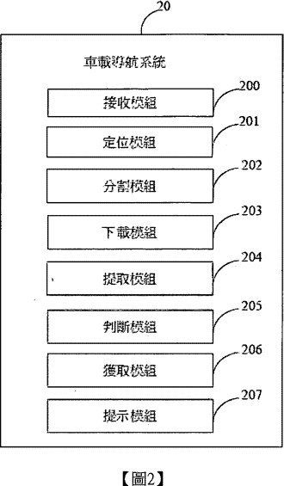
요약 | 본 발명은 차량 탑재 내비게이션 시스템 및 방법을 제공하며, 차량 장치에 적용된다. 본 발명은 사용자로부터 목적지 입력을 수신하는 단계, 차량의 위치와 목적지 사이의 경로를 탐색하는 단계, 경로의 교차점 및 회전점을 획득하는 단계, 클라우드 스트리트 뷰 데이터베이스에서 경로와 관련된 지도를 로딩하는 단계, 지도에서 각 교차점 및 회 전점의 하나 이상의 마커를 획득하는 단계, 차량 장치가 교차점 또는 회전점의 마커에 도달했는지 여부를 판단하는 단계, 및 차량 장치가 마커에 도달한 후 사용자에게 교차  점 또는 회전점에 도달했음을 알리는 단계를 포함한다.

      - 권리범위 분석
청구항 1 | 대응여부판단
차량 내비게이션 시스템, 이 시스템은 다음을 포함함: | O
사용자가 입력한 목적지를 수신하는 수신 모듈; | O
차량 장치의 위치와 목적지 간의 주행 경로를 결정하는 위치 지  정 모듈; | O
교차로 및 회전 지점을 찾아 경로를 하나 이상의 구간으로 나누 는 분할 모듈; | X  (대상 기술은 교차로 및 회전 지점  을 찾아 경로를 분할하지 않음)
클라우드 거리 뷰 데이터베이스에서 해당 경로에 해당하는 거리 뷰 이미지를 다운로드하는 다운로드 모듈; | X  (대상 기술은 이미지 기반  거리뷰 포함안함)
거리 뷰 이미지로부터 각 교차로 및 회전 지점 주변의 랜드마크 를 추출하는 추출 모듈; | X  (대상 기술은 거리뷰이미지에서  랜드마크 추출하지 않음)
목적지에 도달하지 않은 경우 차량 전방 이미지를 획득하는 획 득 모듈; | X  (대상 기술은 차량  전방 이미지 획득 없음)
전방 이미지와 거리 뷰 이미지를 비교하여 특정 지점 도달 여부 를 판단하는 판단 모듈; | X  (대상 기술은 이미지 비교 기반  특정지점 도달 판단은 없음)
도달 시 운전자에게 음성 및 시각적으로 랜드마크를 알려주는  프롬프트 모듈. | O

청구항 5 | 대응여부판단
차량 내비게이션 방법, 이 방법은 다음 단계를 포함함: | O
사용자가 입력한 목적지를 수신하는 수신 단계; | O
차량 위치와 목적지 간 주행 경로를 결정하는 위치 지정 단계; | O
교차로 및 회전 지점을 찾아 경로를 구간별로 나누는 분할 단계; | X  (대상 기술은 교차로 및 회전 지점  을 찾아 경로를 분할하지 않음)
거리 뷰 이미지를 클라우드에서 다운로드하는 다운로드 단계; | X  (대상 기술은 이미지 기반  거리뷰 포함안함)
해당 지점 주변 랜드마크를 거리 뷰 이미지에서 추출하는 추출 단계; | X  (대상 기술은 거리뷰이미지에서  랜드마크 추출하지 않음)
목적지에 도달 전 차량 전방 이미지를 획득하는 획득 단계; | X  (대상 기술은 차량

 | 전방 이미지 획득 없음)
전방 이미지와 거리 뷰 이미지를 비교하여 특정 지점 도달 여부 판단하는 판단 단계; | X  (대상 기술은 이미지 비교 기반  특정지점 도달 판단은 없음)
도달 시 운전자에게 음성 및 시각적으로 알려주는 프롬프트 단  계. | O

검토  의견 | 대상 기술은 특허 TW I589841 독립항의 모든 구성요소를 구비하는 것이 아니므로, 대상 기술  은 특허 TW I589841 의 독립항을 문언적으로 침해하고 있지 않다고 판단됩니다.

TW I570386
      - 서지사항 및 기술요약
연관 구성요소(elements) |  | 경로 예측 탐색 기능
등록번호 | TW I570386 | 존속만료일 | 2034.01.21 (예상)
등록일 | 2017.02.11 | 출원번호 | 103102182
출원인 | INVENTEC APPLIANCES CORP. (TW) | 출원일 | 2014.01.21
발명의 명칭 | 경로 계획 시스템 및 그 방법(路線規劃系統及其方法)
대표도면 | 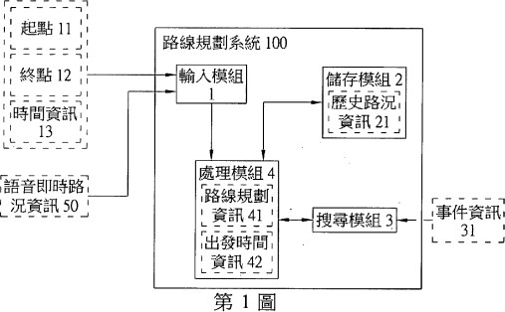
요약 | 본 발명은 경로 계획 시스템 및 그 방법을 개시한다. 경로 계획 시스템은 입력 모듈, 저 장 모듈, 검색 모듈 및 처리 모듈을 포함한다. 입력 모듈은 출발지, 목적지 및 시간 정 보를 수신하도록 구성된다. 출발지와 목적지는 지리적 영역을 결정하도록 구성된다. 시간 정보는 시간을 결정하도록 구성된다. 저장 모듈은 과거 도로 상태 정보를 저장하 도록 구성된다. 검색 모듈은 네트워크를 통해 지리적 영역 및 시간에 따라 해당 지리 적 영역에서 이벤트 정보를 검색하도록 구성된다. 처리 모듈은 과거 도로 상태 정보 및  이벤트 정보에 따라 출발지와 목적지 사이의 경로 계획 정보를 생성하도록 구성된다.

      - 권리범위 분석
청구항 1 | 대응여부판단
경로 계획 시스템은 다음을 포함한다: | O
출발지, 도착지 및 시간 정보를 수신하기 위한 입력 모듈로서, 상 기 출발지와 도착지는 지역을 결정하는 데 사용되고, 상기 시간  정보는 시간을 결정하는 데 사용된다; | △  (현재 시간 정보를 수신하는 모듈은 미제공이나 향후 도입 예정)
과거 도로 상태 정보를 저장하기 위한 저장 모듈로서, 상기 과거 도로 상태 정보는 상기 시간 정보에 대응하는 과거 시간의 해당  지역 내 도로 상태에 대한 것이다; | O  (대상기술은 교통 빅데이터(DB) 저장)
상기 지역 및 상기 시간 정보에 기초하여 네트워크를 통해 이벤 트 정보를 검색하기 위한 검색 모듈로서, 상기 이벤트는 상기 지  역 및 상기 시간 내에서 발생한다; | O
상기 과거 도로 상태 정보와 상기 이벤트 정보를 기반으로 상기 출발지에서 상기 도착지로 이동하기 위한 경로 계획 정보를 생  성하기 위한 처리 모듈; | O
상기 처리 모듈은 또한 상기 시간 정보, 상기 과거 도로 상태 정 보 및 상기 이벤트 정보를 기반으로 상기 출발지에서 상기 도착  지로 이동하기 위한 출발 시간 정보를 생성한다; | △  (현재 시간 정보를 수신하는 모듈은 미제공이나 향후 도입 예정)
상기 시간은 상기 출발 시간 정보와 상기 출발지에서 상기 도착  지까지의 시간 범위이다. | O

청구항 5 | 대응여부판단
경로 계획 방법으로서, 경로 계획 시스템에 적용되며, | O
상기 시스템은 입력 모듈, 처리 모듈, 저장 모듈 및 검색 모듈을  포함하고, | O
상기 경로 계획 방법은 다음의 단계들을 포함한다: 상기 입력 모  듈을 통해 출발지, 도착지 및 시간 정보를 수신하는 단계; | △  (현재 시간 정보를 수신하는 모듈은 미제공이나 향후 도입 예정)
상기 처리 모듈을 사용하여, 상기 출발지 및 도착지에 따라 지역  범위를 생성하고, 상기 시간 정보에 따라 시간을 생성하는 단계; | O
상기 검색 모듈을 통해, 상기 지역 범위 및 시간 정보를 바탕으로 네트워크를 통해 이벤트 정보를 검색하는 단계, 여기서 이벤트  는 상기 지역 범위 및 상기 시간 내에 발생한 것이다; | O
여기서 상기 과거 도로 상황 정보는, 상기 지역 범위 내에 있는 도로의, 상기 시간 정보에 대응하는 과거 시간 동안의 상태에 관  한 것이다; | O

상기 처리 모듈을 사용하여, 상기 과거 도로 상황 정보 및 상기 이벤트 정보를 기반으로, 상기 출발지에서 상기 도착지로 이동  하기 위한 경로 계획 정보를 생성하는 단계; | O
상기 처리 모듈을 사용하여, 상기 시간 정보, 상기 과거 도로 상 황 정보 및 상기 이벤트 정보를 바탕으로 상기 출발지에서 상기  도착지로 이동하기 위한 출발 시간을 생성하는 단계; 및 | △  (현재 시간 정보를 수신하는 모듈은 미제공이나 향후 도입 예정)
상기 시간은, 상기 출발 시간 정보와, 상기 출발지에서 도착지까  지의 시간 범위로 구성된다. | O

검토 의견 | 본 특허와 대상 기술을 비교 분석한 결과, 대상 기술은 특허 TW I570386 의 독립 청구항의 모든 구성요소를 구비하고 있지 않아 TW I570386 의 독립항을 문언적으로 침해하고 있지 않다고 판단됩니다.  다만, 대상 기술이 향후 현재 시간 정보를 수신하는 모듈을 도입할 경우, 특허 TW I570386 의 독립항을 문언적으로 침해하게 될 것으로 판단됩니다.

TW I860619
      - 서지사항 및 기술요약
연관 구성요소(elements) |  | 경로 예측 탐색 기능
등록번호 | TW I860619 | 존속만료일 | 2043.02.02 (예상)
등록일 | 2024.11.01 | 출원번호 | 112103690
출원인 | SRAM, LLC(US) | 출원일 | 2023.02.02
발명의 명칭 | 내비게이션 장치에서 분석 기능을 제공하기 위한 컴퓨터 기반 방법(用於在一導航裝  置上提供分析特徵之基於電腦的方法)
대표도면 | 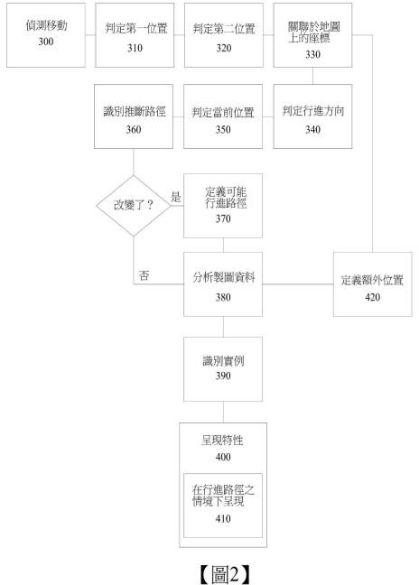
요약 | 내비게이션 장치에 분석 기능을 제공하기 위한 컴퓨터 기반 방법이 제공됩니다. 이 방 법은 내비게이션 장치의 위치 결정 모듈에 의해 처음으로 연관된 내비게이션 장치의 제 1 위치를 결정하는 단계를 포함합니다. 그런 다음, 이 방법은 두 번째로 연결된 내비 게이션 장치의 제 2 위치를 계속 결정하고, 제 1 및 제 2 위치를 지도의 제 1 그래픽 에 지상의 좌표에 연관시키고, 위치의 시퀀스에 기초하여 이동 방향을 결정하고, 내비게 이션 장치의 현재 위치를 결정하는 단계를 포함한다. 그런 다음 첫 번째 및 두 번째 위 치, 이동 방향 및 현재 위치와 연관된 좌표를 기반으로 이동 경로를 정의하기 위한 추 론 경로를 생성하고, 가능한 이동 경로와 연관된 매핑 데이터를 분석하여 가능한 이동  경로의 속성을 식별합니다.

      - 권리범위 분석
청구항 1 | 대응여부판단
내비게이션 장치에 분석 기능을 제공하기 위한 컴퓨터 기반 방법  으로, 다음을 포함한다: | O
내비게이션 장치의 위치 결정 모듈에 의해 내비게이션 장치가 제  1 시간에 제 1 위치와 연관되어 있음을 결정하는 단계; | O
위치 결정 모듈에 의해 내비게이션 장치가 제 2 시간에 제 2 위치  와 연관되어 있음을 결정하는 단계; | O
제 1 위치 및 제 2 위치를 지도 중 하나의 제 1 그래픽의 가장자리 에 있는 좌표와 연관시키는 단계; | X  (대상 기술은 과거 위치와 현재 위 치를 지도 상의 그래픽  가장자리 좌표와  연관시키지 않음)
제 1 위치 및 제 2 위치의 시퀀스에 기초하여 이동 방향을 결정하  는 단계; | O
위치 결정 모듈을 통해 내비게이션 장치의 현재 위치를 결정하는  단계; | O
제 1 위치 및 제 2 위치, 이동 방향 및 현재 위치와 관련된 좌표에 기초하여 제 1 추론 경로를 식별하고, 제 1 추론 경로는 가능한 이  동 경로를 정의하는 단계; | O
가능한 이동 경로와 관련된 지도 데이터를 분석하여 가능한 이동 경로 중 하나에서 의도된 특징의 적어도 하나의 인스턴스를 식별 하는 단계; | O  (대상 기술은 교통 빅데이터(DB)를 활용하여 식별하고자 하는 대상을  식별할 수 있을 것으로 판단됨)
식별된 특징의 인스턴스를 사용자에게 제시하는 단계를 포함한 다. | O  (대상 기술은 교통 빅데이터(DB)를 활용하여 실제 출현 사례인 인스턴 스를 사용자에게 제시할 수 있을  것으로 사료됨)

검토 의견 | - 본 특허 TW I860619 는 내비게이션 장치에서 사용자 위치 및 이동 방향을 기반으로, 사용자 의 가능 이동 경로(추론 경로)를 예측하고 해당 경로의 지형 데이터(지도 정보)를 분석하여 이 동 경로 중 의도된 특징을 식별 및 시각화하는 기술을 개시하고 있습니다. 특히, 연속된 위치 좌표와 진행 방향, 현재 위치 등을 활용하여 가능 이동 경로를 추정하고, 해당 경로에서 특징 적 정보를 추출하여 사용자에게 제공하는 기능을 포함하고 있습니다.  청구항의 의도된 특징(intended feature)은 내비게이션 시스템이 사용자의 주행 목적, 선호,  시스템 설정, 서비스 제공 목적 등에 따라 특별히 식별하고자 하는 대상 요소를 의미합니다. 예: 특정 지점(POI, 관심 지점), 정차 구역, 특정한 경로 조건 (예: 고속도로 진입 지점, 페리

탑승 지점, 차선 전환 지점 등), 정해진 구간 내 사고 다발 구역, 속도 제한 구역, 톨게이트, 터널 진입부 등. 시스템이 분석 목적상 알고자 하는 지형적/구조적 포인트. 즉, 즉, 시스템이 의도적으로 주목하고자 설정한 지도상의 지점 또는 조건을 의미합니다. 인스턴스(instance)는 실제 지도 데이터상에서 발견된 해당 특징의 구체적인 사례를 뜻합니다. 예: 의도된 특징이 '고속도로 진입로'라면 → 실제 경로상에서 발견된 '서초 IC'. 의도된 특징이 '휴게소'라면 → 경로 상 ‘만남의 광장 휴게소’. 즉, "의도된 인스턴스"는 내비게이션 시스템이 분석 대상 경로에서 특별히 식별하고자 설정한 요소의 실제 출현 사례를 의미합니다.
- 다만, TW I860619 의 독립항에는 과거 위치(제 1 위치)와 현재 위치(제 2 위치)를 지도 상의 그래픽 가장자리 좌표와 연관시키는 내용이 포함되어 있는데, 대상 기술은 해당 기술을 사용하고 있지 않아 침해 가능성이 없습니다.
- 즉, 대상 기술은 특허 TW I860619 의 독립 청구항의 모든 구성요소를 구비하는 것이 아니므 로, 대상 기술은 특허 TW I860619 의 독립 청구항을 문언적으로 침해하고 있지 않다고 판단 됩니다.

TW I803936
      - 서지사항 및 기술요약
연관 구성요소(elements) |  | 경로 예측 탐색 기능
등록번호 | TW I803936 | 존속만료일 | 2041.08.12 (예상)
등록일 | 2023.06.01 | 출원번호 | 110129739
출원인 | CHENG SHIU UNIVERSITY | 출원일 | 2021.08.12
발명의 명칭 | 자동 시간 예약 내비게이션 시스템 및 방법(可自動依時排程之導航系統及方法)
대표도면 | 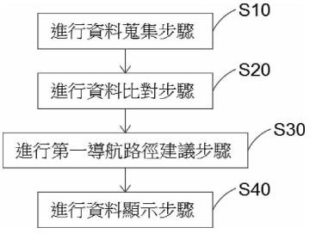
요약 | 본 발명은 자동으로 시간에 따라 스케줄링이 가능한 내비게이션 방법에 관한 것으로, 이 방법은 먼저 차량의 주행 이력 데이터를 수집하여 주행 이력 데이터베이스에 저장 하는 단계로 시작된다. 이때의 주행 이력 데이터는 차량이 서로 다른 여러 출발 시간 에 여러 출발지로부터 다양한 목적지로 이동한 경로 정보들을 포함한다. 이후 현재 시 간이 저장된 출발 시간 중 하나와 일치하는지를 비교하고, 만약 일치한다면 현재 차량 의 위치가 주행 이력 데이터에 포함된 출발지 중 하나와 일치하는지를 추가로 확인한 다. 이 조건이 충족될 경우, 내비게이션 데이터에 기반하여 차량이 현재 시간과 현재 위치에서 출발해 과거에 도달했던 목적지 중 하나로 이동하기 위한 추천 경로를 자동 으로 생성하는 경로 제안 단계가 수행된다. 마지막으로, 이렇게 생성된 추천 경로는 사  용자에게 실시간으로 화면에 표시된다.

      - 권리범위 분석
청구항 1 | 대응여부판단
자동으로 시간에 따라 스케줄링 가능한 내비게이션 방법은 다음  단계를 포함한다: | O
데이터 수집 단계를 수행하여 차량의 복수의 운행 이력 데이터 를 수집하고 운행 이력 데이터베이스에 저장하며, 여기서 상기 운행 이력 데이터는 상기 차량이 복수의 출발 시간에 복수의 출  발지로부터 복수의 목적지로 이동한 데이터를 포함한다; | X  (경로 탐색시 운행 이력 데이터 수집하지 않음)
데이터 비교 단계를 수행하여 현재 제 1 시간이 상기 운행 이력 데이터베이스 내에 존재하는 출발 시간 중 하나와 일치하는지를  비교하고, | X  (운행 DB 내 출발 시간 과 일치 여부를 비교하는 구성 없음)
만약 일치하는 경우에 차량의 현재 제 1 위치가 상기 운행 이력 데이터베이스 내에 존재하는 출발지 중 하나와 일치하는지를 추  가로 비교하고, | X  (운행 DB 내 출발지와 일치 여부를 비교하는 구성 없음)
만일 일치하는 경우, 제 1 내비게이션 경로 제안 단계로 진행한  다; | O
상기 제 1 내비게이션 경로 제안 단계를 수행하는데, 이는 네비 게이션 데이터에 따라 차량이 현재 제 1 시간에 현재 제 1 위치에 서 상기 목적지들 중 하나로 이동하기 위한 최소 하나의 제 1 추  천 경로를 자동으로 생성한다; 및 | O
데이터 표시 단계를 수행하여 상기 최소 하나의 제 1 추천 경로  를 실시간으로 표시한다. | O

검토  의견 | 대상 기술은 특허 TW I803936 의 독립항의 모든 구성요소를 구비하는 것이 아니므로, 대상  기술은 특허 TW I803936 의 독립항을 문언적으로 침해하고 있지 않다고 판단됩니다.

TW I716449
      - 서지사항 및 기술요약
연관 구성요소(elements) |  | 경로 예측 탐색 기능
등록번호 | TW I716449 | 존속만료일 | 2036.09.13 (예상)
등록일 | 2021.01.21 | 출원번호 | 105129840
출원인 | ALIBABA GROUP SERVICES LIMITED | 출원일 | 2016.09.13
발명의 명칭 | 내비게이션 방법 및 장치(導航方法及裝置)
대표도면 | 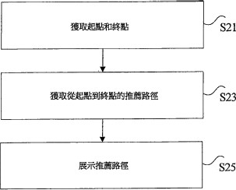
요약 | 내비게이션 제공을 위한 시스템, 방법 및 장치가 개시된다. 일 실시예에서, 본 방법은 사용자로부터 출발지와 목적지를 수신하는 단계; 출발지와 목적지 사이의 복수의 경 로를 계산하는 단계; 복수의 경로와 관련된 교통 정보 및 교통 표지판 정보를 수신하 는 단계; 교통 정보 및 교통 표지판 정보를 기반으로 복수의 경로 각각에 대한 미래의 설정 기간 동안의 교통 상황을 계산하는 단계; 교통 상황을 기반으로 복수의 경로 중 에서 추천 경로를 선택하는 단계; 및 추천 경로를 표시하는 단계를 포함한다.

      - 권리범위 분석
청구항 1 | 대응여부판단
내비게이션 방법으로서, 그 특징은 다음을 포함하는 것에 있다: | O
출발지와 도착지를 획득하는 단계; | O
해당 출발지로부터 해당 도착지까지의 추천 경로를 획득하는 단  계, | O
여기서, 해당 추천 경로는 해당 출발지부터 해당 도착지까지의  각 경로의 통행 상황에 근거하여 선택된 것이며, | O
상기 각 경로의 통행 상황은 각 경로의 도로 상황 정보 및 교통 표지 정보를 바탕으로, 미래의 예정된 시간대 내의 통행 상황을 계산하여 얻어진 것이다. | X  (대상기술은 도로 상황 정보를 바탕 으로 하나, 교통 표지 정보를  적용하지 않는 것으로 판단됨)
여기서, 상기 도로 상황 정보는 다음 중 하나를 포함한다: 실시간 도로 상황 정보, 또는 해당 실시간 도로 상황 정보와 과거 도로 상황 정보를 기반으로 예측된 해당 예정 시간대 내의 도로 상황  정보 | O
상기 교통 표지 정보는 다음 중 하나 이상을 포함한다: 교통 신호 등에 대한 정보, 도로 표지판에 대한 정보, 도로 상의 돌발 상황  에 대한 정보 및 | X  (대상기술은 교통 표지 정보를 적용하지 않는 것으로 판단됨)
상기 통행 상황은 통행 시간을 포함한다; | O
해당 추천 경로를 표시하는 단계를 포함한다. | O

청구항 3 | 대응여부판단
내비게이션 방법으로서, 그 특징은 다음을 포함하는 것에 있다: | O
수신된 출발지와 도착지에 따라, 해당 출발지로부터 해당 도착  지까지의 적어도 하나의 경로를 계산하는 단계; | O
상기 적어도 하나의 경로 중 각 경로의 도로 상황 정보 및 교통  표지 정보를 취득하는 단계; | X  (대상기술은 도로 상황 정보를 바탕으 로 하나, 교통 표지 정보를  적용하지 않는 것으로 판단됨)
적어도 상기 도로 상황 정보와 상기 교통 표지 정보를 기반으 로, 미래의 예정된 시간 구간 내에서 상기 각 경로의 통행 상황  을 계산하는 단계; | X  (대상기술은 도로 상황 정보를 바탕으 로 하나, 교통 표지 정보를  적용하지 않는 것으로 판단됨)
적어도 상기 각 경로의 통행 상황을 기반으로, 상기 적어도 하  나의 경로 중에서 추천 경로를 선택하는 단계, | O
여기서, 상기 통행 상황은 통행 시간을 포함하며, | O

상기 적어도 상기 도로 상황 정보와 상기 교통 표지 정보를 기 반으로 미래의 예정된 시간 구간 내에서 상기 각 경로의 통행 상황을 계산하는 구성은 다음을 포함한다: | X  (도로 상황 정보를 바탕으 로 하나, 교통 표지 정보를  적용하지 않는 것으로 판단됨)
적어도 상기 각 경로의 도로 상황 정보와 상기 교통 표지 정보 중 교통 신호등 정보를 기반으로, 미래의 해당 예정된 시간 구  간 내에서 상기 각 경로의 통행 시간을 계산하는 단계. | X  (교통 표지 정보를 적용하지 않는 것으로 판단됨)

 | 청구항 8 | 대응여부판단
 | 내비게이션 장치로서, 그 특징은 다음을 포함하는 것에 있다: | O
 | 제 1 취득 모듈, 출발지와 도착지를 취득하는 데 사용되는 모듈; | O
 | 제 2 취득 모듈, 해당 출발지로부터 해당 도착지까지의 추천 경  로를 취득하는 데 사용되며, | O
 | 여기서, 해당 추천 경로는 출발지부터 도착지까지의 각 경로의  통행 상황에 따라 선택된 것이고, | O
 | 각 경로의 통행 상황은 해당 경로의 도로 상황 정보와 교통 표 지 정보에 기초하여 미래의 예정된 시간 구간 내 통행 상황을 계산함으로써 산출된 것이다. | X  (도로 상황 정보를 바탕으 로 하나, 교통 표지 정보를  적용하지 않는 것으로 판단됨)
 | 여기서, 상기 도로 상황 정보는 실시간 도로 상황 정보, 또는 실 시간 도로 상황 정보와 과거 도로 상황 정보에 기초하여 예측된  해당 예정 시간 구간 내의 도로 상황 정보를 포함하고, | O
 | 상기 교통 표지 정보는 다음 중 적어도 하나를 포함한다: 교통 신호등 정보, 도로 표지판 정보, 도로 돌발 상황 정보이며, | X  (대상기술은 교통 표지 정보를  적용하지 않는 것으로 판단됨)
 | 상기 통행 상황은 통행 시간을 포함한다; | O
 | 표시 모듈, 상기 추천 경로를 표시하는 데 사용되는 모듈. | O
청구항 10 |  | 대응여부판단
내비게이션 장치로서, 그 특징은 다음을 포함하는 것에 있다: |  | O
제 1 계산 모듈, 수신된 출발지와 도착지에 따라, 해당 출발지로 부터 해당 도착지까지의 적어도 하나의 경로를 계산하는 데 사  용되는 모듈; |  | O
획득 모듈, 상기 적어도 하나의 경로에 포함되는 각각의 경로의  도로 상황 정보 및 교통 표지 정보를 취득하는 데 사용되는 모듈; |  | X

제 2 계산 모듈, 적어도 상기 도로 상황 정보와 교통 표지 정보를 기반으로 하여, 미래의 예정된 시간대 내 각 경로의 통행 상황을  계산하는 데 사용되는 모듈; | (도로 상황 정보를 바탕으로 하나, 교통 표지 정보를  적용하지 않는 것으로 판단됨)
선택 모듈, 적어도 상기 각 경로의 통행 상황을 기반으로 하여, 상기 적어도 하나의 경로 중에서 추천 경로를 선택하는 데 사용  되는 모듈; | O
여기서, 상기 통행 상황은 통행 시간을 포함하고, | O
상기 제 2 계산 모듈은, 적어도 각 경로의 도로 상황 정보 및 상 기 교통 표지 정보 중 교통 신호등에 대한 정보를 기반으로 하여, 미래의 예정된 시간대 내의 각 경로의 통행 시간을 계산하는 데  에도 사용된다. | X  (도로 상황 정보를 바탕 으로 하나, 교통 표지 정보를 적용하지 않는 것으로 판단됨)

검토  의견 | 대상 기술은 특허 TW I716449 의 독립항의 모든 구성요소를 구비하는 것이 아니므로, 대상 기  술은 특허 TW I716449 의 독립항을 문언적으로 침해하고 있지 않다고 판단됩니다.

TW I733481
      - 서지사항 및 기술요약
연관 구성요소(elements) |  | 다중 경유지 탐색 기능
등록번호 | TW I733481 | 존속만료일 | 2040.06.03 (예상)
등록일 | 2021.07.11 | 출원번호 | 112103690
출원인 | NAN KAI UNIVERSITY OF TECHNOLOGY (TW) | 출원일 | 2020.06.03
발명의 명칭 | 다목적 경로 계획 시스템 및 그 방법 (多目地路徑規劃系統及其方法)
대표도면 | 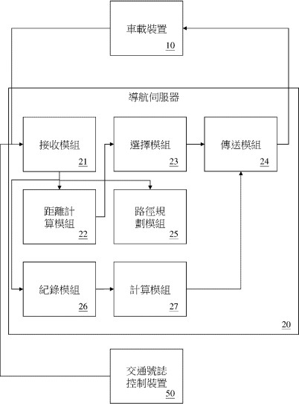
요약 | 다목적지 경로 계획 시스템 및 그 방법에 관한 것으로서, 해당 시스템에서 내비게이션 서버는 다음과 같은 단계들을 수행한다: 차량의 현재 위치 정보로부터 제 1 부 목적지 까지의 복수의 제 1 경로 거리들을 계산하고, (N-1)번째 부 목적지로부터 N 번째 부 목 적지까지의 복수의 제 N 경로 거리들을 계산하며, N 번째 부 목적지로부터 주 목적지 까지의 복수의 제(N+1) 경로 거리들을 계산한다. 이후, 해당 제 1 경로 거리, 제 N 경로 거리 및 제(N+1) 경로 거리를 서로 더하여 복수의 내비게이션 경로 거리들을 도출하 고, 가장 짧은 내비게이션 경로 거리를 선택하여, 그에 대응하는 제 1 부 목적지부터 제 N 부 목적지까지의 경로를 차량의 현재 위치 정보 및 주 목적지 정보와 결합함으로써 최종 내비게이션 경로를 형성한다. 이를 통해, 다중 목적지를 포함한 경로 계획을 효  과적으로 제공할 수 있는 기술적 효과를 달성할 수 있다.

      - 권리범위 분석
청구항 1 | 대응여부판단
다목적 경로 계획 시스템은 다음을 포함한다: | O
차량 탑재 장치, 상기 차량 탑재 장치는 차량 현재 위치 정보, 주  요 목적지 정보 및 적어도 두 개의 보조 목적지 정보를 제공한다; | O
상기 차량 탑재 장치는 내비게이션 경로를 수신하고 상기 차량 탑  재 장치에 표시되는 전자 지도에 표시한다; 및 | O
내비게이션 서버, | O
상기 내비게이션 서버는 다음을 더 포함한다: | O
수신 모듈로서, 상기 수신모듈은 상기 차량 탑재 장치로부터 상 기 차량 현재 위치 정보, 상기 주요 목적지 정보 및 적어도 두 개의  보조 목적지 정보를 수신하는 데 사용된다; | O
거리 계산 모듈로서, 상기 거리 계산 모듈은 차량의 현재 위치 정 보로부터 제 1 부 목적지 정보까지의 복수의 제 1 경로 거리를 계  산하고; | O
(N-1)번째 보조 목적지 정보로부터 N 번째 보조 목적지 정보까지  의 복수의 제 N 경로 거리를 계산하고, | O
N 번째 보조 목적지 정보로부터 주 목적지 정보까지의 복수의 제  (N+1) 경로 거리를 계산하며, | O
대응되는 제 1 경로 거리, 제 N 경로 거리 및 제(N+1) 경로 거리 를 합산하여 복수의 내비게이션 경로 거리를 산출하되, 여기서 N 은 2 이상인 양의 정수이고; | O  (N 경로 거리를 경유지 개념으로 판단했을 때, 경유지를 포함한 전체 거리 정보 표출)
선택 모듈로서, 상기 선택 모듈은 가장 짧은 내비게이션 경로 거  리를 선택하고, | O
그에 대응하는 제 1 부 목적지 정보부터 제 N 보조 목적지 정보까 지를 차량의 현재 위치 정보 및 주 목적지 정보와 결합하여 상기  내비게이션 경로를 형성하며, | O
상기 내비게이션 경로는 주 목적지 정보 및 각각의 보조 목적지  정보를 포함하고; 및 | O
전송 모듈로서, 상기 전송 모듈은 상기 내비게이션 경로를 상기  차량 탑재 장치로 전송하는 데 사용된다. | O

검토  의견 | 대상 기술은 특허 TW I733481 의 독립항의 모든 구성요소를 구비하고 있으므로, 대상 기술은 특허 TW I733481 의 독립항을 문언적으로 침해하고 있다고 판단됩니다.

맵매칭 기술

TW I328678
    - 서지사항 및 기술요약
연관 구성요소(elements) |  | GPS 로그기반 맵매칭 기능
등록번호 | TW I328678 | 존속만료일 | 2027.06.21 (예상)
등록일 | 2010.08.11 | 출원번호 | 096122387
출원인 | MITAC INTERNATIONAL CORP. (TW) | 출원일 | 2018.10.08
발명의 명칭 | 지도 매칭 위치에 따라 보정 가능한 내비게이션 장치 및 그 방법(可根據地圖匹配位  置進行校正之導航裝置及其方法)
대표도면 | 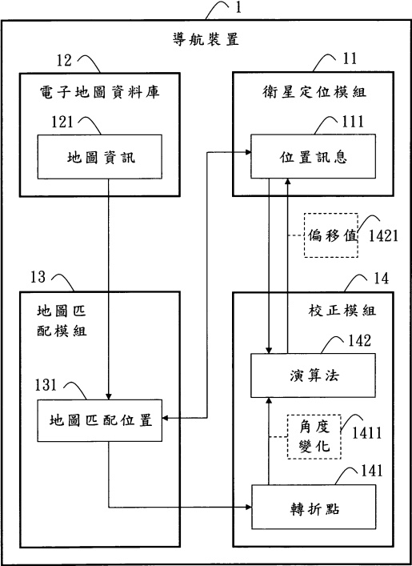
요약 | 본 발명은 지도 매칭 위치에 따라 보정 가능한 내비게이션 장치 및 그 방법을 개시한 다. 이 내비게이션 장치는 위성 위치 결정 모듈, 전자 지도 데이터베이스, 지도 매칭 모 듈 및 보정 모듈을 포함한다. 위성 위치 결정 모듈은 복수의 위치 메시지를 제공한다. 전자 지도 데이터베이스는 적어도 하나의 지도 정보를 저장한다. 지도 매칭 모듈은 위 치 메시지와 지도 정보를 매칭하여 위치 메시지에 대응하는 지도 매칭 위치를 생성한 다. 또한, 보정 모듈은 적어도 하나의 회전점을 제공하며, 각 회전점은 지도 매칭 위치 에 위치하며 각도 변화를 형성한다. 각도 변화가 임계값보다 큰 경우, 보정 모듈은 알 고리즘에 따라 미리 설정된 시간 내에 계산된 위치 메시지와 지도 매칭 위치를 계산하  여 회전점 이후의 위치 메시지를 보정하기 위한 오프셋 값을 생성한다.

6.1.2. 권리범위 분석
청구항 1 | 대응여부판단
지도 매칭 위치에 따라 보정 가능한 내비게이션 장치는 적어도  다음을 포함한다: | O
복수의 위치 정보(position message)를 제공하는 위성 위치 결정  모듈; | O
적어도 하나의 지도 정보를 저장하는 전자 지도 데이터베이스; | O
상기 복수의 위치 정보를 상기 지도 정보와 매칭하여, 상기 위치 정보 각각에 대응되는 복수의 지도 매칭 위치(map-matched  position)를 생성하는 지도 매칭 모듈; | O
적어도 하나의 전환점을 제공하는 보정 모듈, 상기 각 전환점은 상기 지도 매칭 위치 상에 위치하고, 그 이전의 지도 매칭 위치들 과 각도 변화를 형성하며, | X  (대상기술은 위치 오차 및 도로 이 탈 감지후 보정하는 것을 수행함. 각도 변화를 명시적으로 포함하지  않음)
이때 상기 각도 변화가 하나의 문턱값(threshold value)을 초 과하는 경우, 상기 보정 모듈은 하나의 알고리즘을 기반으로, 하 나의 사전 설정된 시간 내에 통계된 상기 위치 정보들과 상기 지 도 매칭 위치들에 기초하여, 오프셋 값(offset value)을 산출하  고, | X  (대상기술은 위치 오차 및 도로 이 탈 감지후 보정하는 것을 수행함. 각도 변화를 보정하는 것을 명시적 으로 포함하지 않음)
오프셋 값을 이용하여 상기 전환점 이후의 상기 위치 정보들을 보정하는 것을 특징으로 한다. | O  (실제 주행 위치와 지도 경로 간의  불일치를 보정하는 점에서 대응)

청구항 9 | 대응여부판단
지도 매칭 위치에 따른 보정 방법은 내비게이션 장치에 적용할  수 있으며, 이 방법은 적어도 다음을 포함한다: | O
위성 위치 모듈을 통해 복수의 위치 메시지를 제공하는 단계; | O
전자 지도 데이터베이스를 사용하여 적어도 하나의 지도 정보를  저장하는 단계; | O
지도 매칭 모듈을 사용하여 위치 메시지를 지도 정보와 매칭하 여 위치 메시지에 대응하는 복수의 지도 매칭 위치를 생성하는  단계; | O
보정 모듈을 사용하여 적어도 하나의 전환점을 제공하는 단계, 상기 각 전환점은 지도 매칭 위치에 위치하고 이전 지도 매칭 위 치와 각도 변화를 형성하며, | X  (대상기술은 위치 오차 및 도로 이 탈 감지후 보정하는 것을 수행함. 각도 변화를 보정하는 것을 명시적  으로 포함하지 않음)

상기 각도 변화가 임계값보다 큰 경우, 보정 모듈은 사전 설정된 시간 내에 알고리즘에 의해 계산된 위치 메시지와 지도 매칭 위 치를 기반으로 전환점 이후의 위치 메시지를 보정하기 위한 오  프셋 값을 산출하는 단계를 포함 | X  (대상기술은 각도 변화를 명시적으 로 포함하지 않음)

검토  의견 | 대상 기술은 특허 TW I328678 의 독립항의 모든 구성요소를 구비하는 것이 아니므로, 대상  기술은 특허 TW I328678 의 독립항을 문언적으로 침해하고 있지 않다고 판단됩니다.

페리(Ferry) 경로 탐색 기술

TW I674394
    - 서지사항 및 기술요약
연관 구성요소(elements) |  | 페리 항로 기반 경로 탐색 기능
등록번호 | TW I674394 | 존속만료일 | 2038.10.08 (예상)
등록일 | 2019.10.11 | 출원번호 | 107135444
출원인 | INSTITUTE FOR INFORMATION INDUSTRY  (TW) | 출원일 | 2018.10.08
발명의 명칭 | 선박 항해 시스템 및 그 방법(船舶導航系統及方法)
대표도면 | 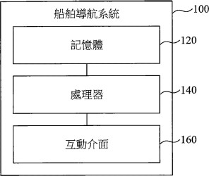
요약 | 선박 항해 시스템은 메모리와 프로세서를 포함합니다. 메모리는 명령어를 저장합니 다. 프로세서는 다음 단계들을 실행하기 위한 명령어에 액세스하는 데 사용됩니다. 해 역에서 목표 선박의 출발지와 목적지를 수신하는 단계; 해역에서 실시간 환경 정보를 수신하는 단계; 해역에서 복수의 과거 경로와 상기 과거 경로에 대응하는 복수의 과거 환경 정보를 수신하는 단계; 과거 환경 정보를 실시간 환경 정보와 비교하여 과거 경 로들 중에서 출발지 부근에서 목적지 부근까지 연장되는 목표 경로를 선택하는 단계; 그리고 출발지와 목적지를 목표 경로에 연결하여 해역에서 목표 선박에 대한 제안 경  로를 생성하는 단계.

6.1.2. 권리범위 분석
청구항 1 | 대응여부판단
선박 내비게이션 시스템은 다음을 포함한다: | X  (차량용 내비게이션임)
메모리, 적어도 하나의 명령어를 저장하며; | O
프로세서, 상기 메모리에 결합되어 상기 적어도 하나의 명령어  에 접근하여 다음을 수행한다: | O
해역 내의 목표 선박의 출발점과 도착점을 수신하고; | O
해당 해역의 실시간 환경 정보, 복수의 과거 항로, 그리고 상기 과거 항로에 대응되는 복수의 과거 환경 정보를 수신하며; | X  (과거 해양 환경  데이터 수신 없음)
상기 복수의 과거 환경 정보와 상기 실시간 환경 정보를 비교하 여, 상기 복수의 과거 항로 중에서 목표 항로를 선택하고, 이때  상기 목표 항로는 출발점 인근에서 도착점 인근까지 이어지며; | X  (과거 환경 정보와 실 시간 환경 정보를 비교하지 않음)
상기 출발점과 도착점을 상기 목표 항로에 연결하여, 해역 내에  서 목표 선박을 위한 추천 항로를 생성한다. | O

청구항 5 | 대응여부판단
선박 내비게이션 방법로서, 프로세서가 메모리로부터 적어도 하 나의 명령어를 액세스하여 수행하며, 그 선박 내비게이션 방법  은 다음을 포함한다: | X  (차량용 내비게이션임)
해역 내 목표 선박의 출발점과 도착점을 수신하는 단계; | O
해당 해역의 실시간 환경 정보를 수신하는 단계; | O
해당 해역의 복수의 과거 항로 및 이들 과거 항로에 대응하는 복 수의 과거 환경 정보를 수신하는 단계; | X  (과거 해양 환경  데이터 수신 없음)
상기 복수의 과거 환경 정보와 실시간 환경 정보를 비교하여, 이들 과거 항로 중에서 하나의 목표 항로를 선택하는 단계, 여기 서 해당 목표 항로는 출발점의 주변에서 도착점의 주변까지 연  장된다; 및 | X  (과거 환경 정보와 실 시간 환경 정보를 비교하지 않음)
상기 출발점과 도착점을 해당 목표 항로에 연결하여, 해당 해역  에서 목표 선박을 위한 하나의 추천 항로를 생성하는 단계. | O

검토  의견 | 대상 기술은 특허 TW I674394 의 독립항의 모든 구성요소를 구비하는 것이 아니므로, 대상  기술은 특허 TW I674394 의 독립항을 문언적으로 침해하고 있지 않다고 판단됩니다.

결론

최근, 내비게이션 시장은 자동차 산업의 소프트웨어 중심 전환과 스마트 모빌리티 기술의 본격 확산에 힘입어 새로운 성장 국면을 맞이하고 있습니다. 한때 목적지 안내 기능에 국한된 보조 시스템으로 인식되던 내비게이션 기술은, 이제 자율주행차, 전기차(EV), 커넥티드카 등 미래형 차량 플랫폼의 필수 요소로 자리매김하고 있습니다.
내비게이션 기술은 더 이상 선택적인 부가기능이 아니라, 미래형 모빌리티 생태계에서의 기술 주도권을 좌우할 전략적 자산으로 그 중요성이 지속적으로 부각되고 있습니다. 이에, 자율주행차 및 스마트 모빌리티 시대에 대응할 수 있는 정밀 내비게이션 기술의 독자적 개발과 상용화가 시급한 과제로 대두되고 있습니다.
대상 기술은 아이나비시스템즈의 내비게이션 서비스로, 아이나비시스템즈의 지도 플랫폼인 iMPS(INAVI Maps Platform Service)의 NaviSDK 서비스에 관한 것입니다. 여기서 iMPS(iNAVI Maps Platform Service) 란, 고도화된 지도와 관련된 데이터, 엔진, 그리고 컨설팅까지, 위치 기반 솔루션 전반을 제공하는 서비스입니다.
이러한 상황에서 ㈜아이나비시스템즈의 NaviSDK 서비스(이하, 대상 기술)의 대만에 본격적인 사업화를 위하여 경쟁사 동향과 대상 기술의 분쟁 가능성을 검토하였습니다.
환경분석 결과, ㈜아이나비시스템즈의 NaviSDK 서비스의 대상 기술과 유사하며, 대만 시장 내에서 내비게이션 기능이 포함된 스마트 모빌리티 서비스를 상용화하고 있는 주요 플랫폼 사업자인 대만의 Uber Taiwan, Line Go, Taiwan Taxi, Hotai Motor Group, FINDTAXI (SLEEPNOVA), Lalamove 가 경쟁사로 확인되었습니다.
이에 따라, 대만의 Uber Taiwan, Line Go, Taiwan Taxi, Hotai Motor Group, Sleepnova, Lalamove 의 관련 특허 및 분쟁 현황 확인 결과, 대상 기술이 침해를 형성할 특허는 확인되지 않았으며, 대상 기술과 관련된 분쟁 역시 발견되지 았았습니다.
또한, 대상 기술의 자유 실시 가능성을 확인하기 위해, 대상 기술의 기술적 특징을 활용하여 설정된 검색식을 통해 특허 검색을 진행하여 총 1,030 건의 모집단을

확보하였고, 그 중 관련성이 높은 34 건의 특허를 핵심 특허로 선별하여 세부 기술 내용을 확인하였습니다.
이러한 핵심 특허의 세부 기술 내용 확인을 통해 침해 검토 대상 특허 17 건을 선별하고, 이에 대한 상세 분석 결과, 특허 I733481 은 ㈜아이나비시스템즈의 대상 기술의 “탐색 기술”과 관련되며 그 중에서도 ‘다중 경유지 탐색 기능’과 기술적 구성이 유사하여 침해 가능성이 높은 것으로 분석됩니다.
또한, 특허 I570386 은 ㈜아이나비시스템즈의 대상 기술의 “탐색 기술”, 그 중에서도 ‘경로 예측 탐색 기능’과 기술적 구성이 유사하지만 대상 기술은 현재 시간 정보를 수신하는 모듈을 포함하지 않아 현재 침해 가능성은 낮은 것으로 판단됩니다. 다만, 대상 기술이 향후 현재 시간 정보를 수신하는 모듈을 도입할 경우, 특허 I570386를 침해하게 될 것으로 판단됩니다.
한편, 특허 TW I733481, TW I570386 을 제외한 침해 검토 대상 특허 15 건은 청구범위 내 대상 기술에서 실시하지 않는 추가적인 구성을 기재하고 있어 침해 위험성이 낮은 것으로 판단됩니다.

